Nodarbinātības valsts aģentūra
PĀRSKATS PAR DARBA TIRGUS SITUĀCIJU VALSTĪ (2025. GADA SEPTEMBRIS)
RĪGA, 2025. GADA 31. OKTOBRĪ

Pārskats par bezdarba situāciju valstī tiek ievietots Nodarbinātības valsts aģentūras (turpmāk – NVA) mājaslapā kopš 2011.gada augusta. Pārskata sagatavošanā ir izmantota NVA rīcībā esošā informācija par NVA reģistrētajiem klientiem un brīvajām darba vietām. Pārskats sniedz informāciju par aktuālo situāciju darba tirgū, reģistrēto bezdarbnieku portretu, reģistrētajām brīvajām darba vietām un informāciju par NVA īstenotajiem pasākumiem.

© Nodarbinātības valsts aģentūra, 2025
K.Valdemāra ielā 38 k-1, Rīgā, LV – 1010
Tālrunis: 371-25685334
E-pasts: nva@nva.gov.lv
Interneta vietne: http://www.nva.gov.lv/
Ziņojumu sagatavoja: E. Jurjāne

Publicēšanas un citēšanas gadījumā atsauce ir obligāta.

Saturs
INFORMĀCIJAS KOPSAVILKUMS 3
LIETOTIE SAĪSINĀJUMI UN APZĪMĒJUMI 4
REĢISTRĒTĀ BEZDARBA LĪMENIS UN BEZDARBNIEKU SKAITS LATVIJĀ 5
REĢISTRĒTĀS DARBA VIETAS VALSTĪ 18
INFORMĀCIJA PAR NVA ĪSTENOTAJIEM PASĀKUMIEM UN DARBIEKĀRTOŠANĀS 24
APKOPOJOŠĀ STATISTIKA 28

INFORMĀCIJAS KOPSAVILKUMS

- Salīdzinot 2025. gada septembra beigas ar atbilstošo periodu pirms gada, reģistrētā bezdarba līmenis samazinājies par 0,4% punktu - (no 5,1% uz 4,7%).
- NVA uzskaitē 2025. gada septembra beigās bija - reģistrēti 41 108 bezdarbnieki. Salīdzinot ar 2024. gada septembra beigām, tas ir par 3 375 cilvēku jeb 7,6% mazāk.
- 2025. gada 9 mēnešos NVA reģistrēta 75 200 jaunas brīvās darba vietas, kas ir par 4 549 jeb 6,4% vairāk, salīdzinot ar 2024. gada 9 mēnešiem. 2025. gada septembra beigās bija reģistrētas aktuālas 12 347 brīvās darba vietas, kas ir par 6 017 jeb 32,8% mazāk, salīdzinot ar 2024. gada septembri.
- Kopumā 2025. gada 9 mēnešos bezdarbnieka statuss piešķirts 66 771 personām, kas ir, par 2 473 personu mazāk (-3,6%), salīdzinot ar iepriekšējā gada atbilstošo periodu. Savukārt, bezdarbnieka statuss noņemts 72 626 personām, kas ir, par 2 776 personām mazāk (-3,7%), salīdzinot ar 2024. gada atbilstošo periodu. Statusa zaudēšanas iemesli: 59,5% iekārtojās darbā, 26,0% nepildīja pienākumus, 12,4% bija cits iemesls, savukārt 2,1% sasniedza vecuma pensijas vecumu.
- Vidējais bezdarba ilgums 2025. gada septembra beigās bija 123 dienas, kas, salīdzinot ar atbilstošo periodu pirms gada, ir par 2 dienām mazāk.
- 2025. gada 9 mēnešos dalību NVA pasākumos uzsāka/saņēma pakalpojumus (t.sk. KPP un karjeras konsultācijas) 50 830 personas (unikālās personas), kas piedalījās 85 233 aktivitātēs.
- 2025. gada 9 mēnešos darbā iekārtojušies 43 222 bezdarbnieki, no tiem 6 089 (14,1%) bezdarbnieki ir iekārtojušies darbā pēc kāda aktīvā NVA pasākuma pabeigšanas (izņemot KK, informatīvās dienas, e – apmācības, e-karjeras pašizspēti). Vidējais darbā iekārtošanās ātrums (mediāna) 2025. gada septembra beigās bija 95 dienas, kas, salīdzinot ar atbilstošo periodu pirms gada – darbā iekārtojās par 1 dienu vēlāk. 2025. gada 9 mēnešos vidējais iekārtošanās ātrums bija 111 dienas.

LIETOTIE SAĪSINĀJUMI UN APZĪMĒJUMI

Bezdarbnieks | - persona, kas pēc reģistrēšanās NVA atbilstoši Bezdarbnieku un darba meklētāju atbalsta likuma nosacījumiem ir ieguvusi bezdarbnieka statusu
Darba meklētājs | - persona, kas pēc reģistrēšanās NVA atbilstoši Bezdarbnieku un darba meklētāju atbalsta likuma nosacījumiem ir ieguvusi darba meklētāja statusu
Ilgstošais bezdarbnieks | - ilgstošais bezdarbnieks ir reģistrēts bezdarbnieks, kurš Nodarbinātības valsts aģentūras uzskaitē ir ilgāk par gadu
Bezdarbnieks ar invaliditāti | - par bezdarbnieku ar invaliditāti tiek uzskatīti reģistrēts bezdarbnieks, kuram ir aktuāla invaliditāte
Persona pēc bērna kopšanas atvaļinājuma | - par personu pēc bērna kopšanas atvaļinājuma tiek uzskatīts reģistrēts bezdarbnieks, kuram ģimenes jaunākais bērns ir vecumā līdz 2 gadiem
Pirmspensijas vecuma bezdarbnieks | - reģistrēts bezdarbnieks, kuram līdz valsts vecuma pensijas sasniegšanai nepieciešamajam vecumam atlikuši ne vairāk kā 5 gadi
Persona pēc atbrīvošanas no ieslodzījuma vietas | - par personu pēc atbrīvošanas no ieslodzījuma vietas tiek uzskatīts reģistrēts bezdarbnieks vienu gadu no brīža, kad persona atbrīvota no ieslodzījuma
Jaunietis – bezdarbnieks | - reģistrēts bezdarbnieks vecuma grupā 15 – 24 gadi
Bezdarba ilgums | - par bezdarba ilgumu tiek uzskatīts periods no bezdarbnieka statusa iegūšanas dienas līdz dienai, kad pieņemts lēmums par bezdarbnieka statusa zaudēšanu
Unikāla persona (dalība pasākumos) | - konkrēta persona (identificējot pēc personas koda)
CVVP | - CV un vakanču portāls
KK | - Karjeras konsultācijas
KPP | - Konkurētspējas paaugstināšanas pasākumi
LR | - Latvijas Republika
NVA | - Nodarbinātības valsts aģentūra

REĢISTRĒTĀ BEZDARBA LĪMENIS UN BEZDARBNIEKU SKAITS LATVIJĀ
 | Attēls 1.
Reģistrētā bezdarba līmenis valstī 2025. gada septembra beigās bija 4,7% (reģistrēto bezdarbnieku īpatsvars darbspējas vecumā ekonomiski aktīvo iedzīvotāju kopskaitā).  Zemākais bezdarba līmenis 2025. gada septembra beigās reģistrēts Rīgas reģionā – 3,7%, bet augstākais bezdarba līmenis bija Latgales reģionā – 9,7%. Vidzemes reģionā bezdarba līmenis septembra beigās bija 4,2%, Kurzemes reģionā – 4,9% un Zemgales reģionā – 4,4%. | 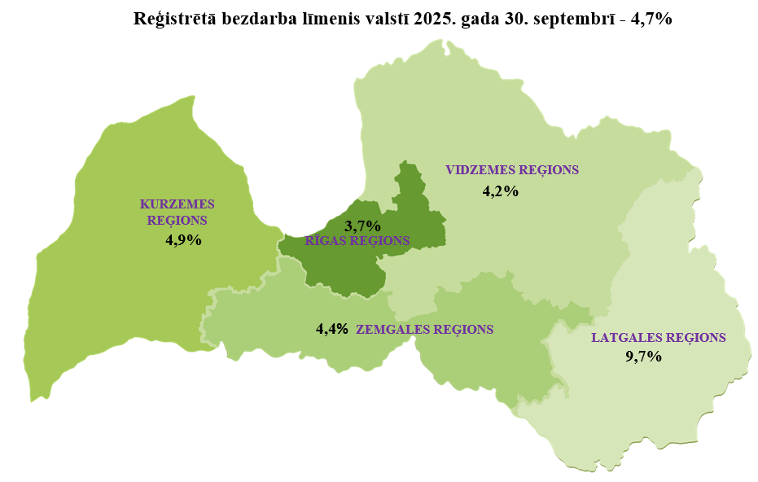

Attēls 2.
Reģistrētā bezdarba līmenis reģionos
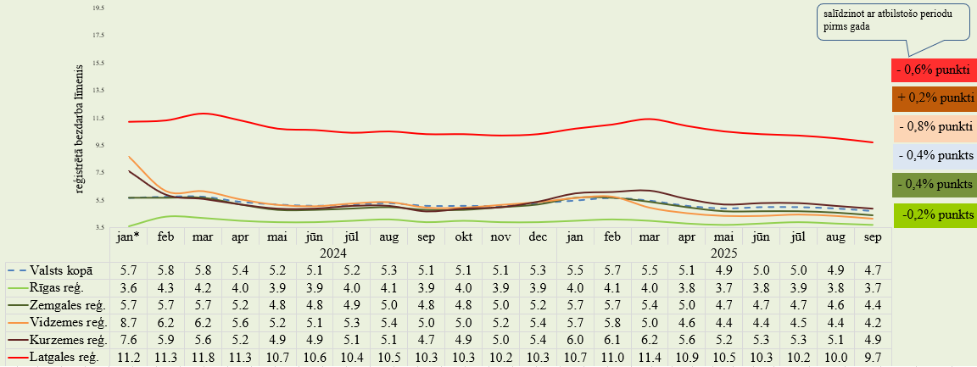
*Statistisko reģionu sadalījums atbilstoši Ministru kabineta rīkojumam Nr.746 (16.11.2023)

Tabula 1.
Reģistrētā bezdarba līmenis mēneša beigās, %
Mēneši
Gadi | Jan | Feb | Mar | Apr | Mai | Jūn | Jūl | Aug | Sep | Okt | Nov | Dec
2015 | 9,0 | 9,1 | 9,2 | 8,8 | 8,6 | 8,6 | 8,6 | 8,5 | 8,3 | 8,3 | 8,4 | 8,7
2016 | 9,1 | 9,2 | 9,1 | 8,8 | 8,4 | 8,3 | 8,3 | 8,1 | 7,9 | 7,9 | 8,0 | 8,4
2017 | 8,5 | 8,4 | 8,3 | 7,8 | 7,4 | 7,2 | 7,1 | 6,9 | 6,6 | 6,6 | 6,7 | 6,8
2018 | 7,0 | 7,1 | 7,0 | 6,7 | 6,4 | 6,4 | 6,4 | 6,3 | 6,1 | 6,1 | 6,2 | 6,4
2019 | 6,7 | 6,7 | 6,6 | 6,3 | 6,1 | 6,0 | 6,0 | 5,9 | 5,7 | 5,7 | 5,8 | 6,2
2020 | 6,4 | 6,3 | 6,8 | 8,0 | 8,4 | 8,6 | 8,6 | 8,2 | 7,7 | 7,4 | 7,4 | 7,7
2021 | 8,0 | 8,2 | 8,2 | 7,9 | 7,6 | 7,4 | 7,1 | 6,5 | 6,0 | 6,0 | 6,4 | 6,7
2022 | 6,9 | 6,8 | 6,6/  6,8* | 6,5 | 6,1 | 5,9 | 6,0 | 5,8 | 5,7 | 5,7 | 5,9 | 6,1
2023 | 6,3 | 6,3 | 6,1/  6,0* | 5,7 | 5,5 | 5,5 | 5,6 | 5,5 | 5,3 | 5,3 | 5,4 | 5,7
2024 | 5,7 | 5,8 | 5,7/  5,8* | 5,4 | 5,2 | 5,1 | 5,2 | 5,3 | 5,1 | 5,1 | 5,1 | 5,3
2025 | 5,5 | 5,7 | 5,4/  5,$5^{*}$ | 5,1 | 4,9 | 5,0 | 5,0 | 4,9 | 4,7
* Ņemot vērā, ka ekonomiski aktīvo iedzīvotāju skaits tiek aktualizēts reizi gadā, reģistrētā bezdarba līmenis marta beigās un turpmākajos mēnešos tiek aprēķināts pret jauno ekonomiski aktīvo iedzīvotāju skaitu.

Salīdzinot 2025. gada septembra beigas ar atbilstošo periodu pirms gada, reģistrētā bezdarba līmenis samazinājies par 0,4% punktu - (no 5,1% uz 4,7%).
Tabula 2.
Bezdarbnieku skaits (uz mēneša beigām)
Mēneši
Gadi | Jan | Feb | Mar | Apr | Mai | Jūn | Jūl | Aug | Sep | Okt | Nov | Dec
2015 | 86 246 | 87 873 | 86 604 | 82 833 | 80 567 | 80 688 | 80 671 | 79 825 | 78 557 | 78 052 | 79 153 | 81 780
2016 | 85 452 | 86 581 | 85 414 | 82 268 | 79 092 | 78 164 | 77 425 | 75 664 | 74 357 | 74 053 | 75 348 | 78 357
2017 | 80 016 | 79 152 | 76 431 | 71 705 | 68 439 | 66 708 | 65 554 | 63 717 | 61 461 | 61 014 | 61 538 | 63 121
2018 | 65 136 | 65 282 | 64 631 | 61 882 | 59 548 | 59 119 | 58 888 | 58 051 | 56 734 | 56 726 | 57 455 | 59 588
2019 | 61 951 | 62 477 | 61 244 | 58 188 | 56 105 | 55 750 | 55 373 | 54 390 | 52 595 | 52 651 | 53 783 | 57 808
2020 | 58 832 | 58 247 | 61 926 | 72 917 | 76 440 | 78 266 | 77 998 | 75 013 | 70 306 | 67 124 | 67 518 | 69 605
2021 | 72 612 | 74 494 | 74 232 | 71 376 | 68 765 | 67 307 | 64 392 | 59 040 | 54 524 | 54 042 | 57 536 | 60 774
2022 | 62 270 | 61 813 | 60 199 | 57 223 | 53 825 | 52 257 | 52 766 | 51 527 | 50 194 | 50 278 | 51 606 | 53 536
2023 | 55 285 | 55 707 | 53 837 | 50 808 | 48 850 | 49 239 | 49 962 | 49 095 | 47 415 | 47 083 | 48 184 | 50 344
2024 | 51 197 | 51 991 | 50 738 | 47 858 | 45 432 | 45 062 | 46 093 | 46 770 | 44 483 | 44 889 | 45 182 | 46 553
2025 | 48 827 | 49 889 | 47 897 | 44 861 | 43 111 | 43 414 | 43 894 | 43 011 | 41 108
Ar katru gadu ievērojami samazinās bezdarbnieku skaits - absolūtais samazinājums attiecībā pret 2021. gadu (3. ceturkšņa ietvaros). Skatoties bezdarbnieka skaita samazinājuma tempu salīdzinājumā ar iepriekšējā gada 3. ceturksni, tad redzams, ka 2022. gada 3. ceturksnī bezdarbnieku skaits samazinājās par 7,9%, 2023. gadā par 5,5%, 2024. gadā par 6,2%, bet 2025. gada 3. ceturksnī samazinājās par 7,6% (salīdzinājumā ar iepriekšējā gada 3. ceturksni).
Tabula 3.
Reģistrētā bezdarbnieku skaita dinamika no 2021. gada līdz 2025. gadam
(uz septembra beigām)
Gads | Bezdarbnieku skaits (septembra beigās) | Bezdarbnieku skaita absolūtais pieaugums/ samazinājums salīdzinājumā ar |  | Bezdarbnieku skaita pieauguma/ samazinājuma temps  salīdzinājumā ar
Gads | Bezdarbnieku skaits (septembra beigās) | iepriekšējā gada  septembri (skaits) | 2021. gada septembri (skaits) | iepriekšējā gada  septembri, % | 2021. gada septembri, %
2021. gads | 54 524 | - | - | - | -
2022. gads | 50 194 | -4 330 | -4 330 | -7.9 | -7.9
2023. gads | 47 415 | -2 779 | -7 109 | -5.5 | -13.0
2024. gads | 44 483 | -2 932 | -10 041 | -6.2 | -18.4
2025. gads | 41 108 | -3 375 | -13 416 | -7.6 | -24.6

Attēls 3.
Piešķirts-noņemts statuss
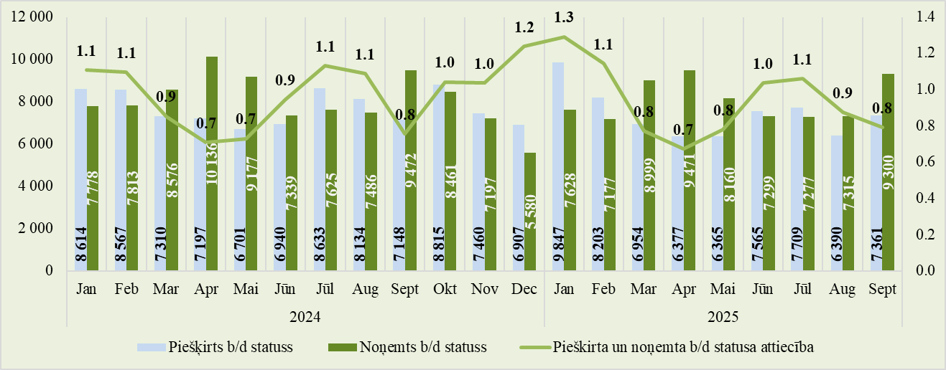
Kopumā 2025. gada 9 mēnešos bezdarbnieka statuss piešķirts 66 771 personām, kas ir, par 2 473 personu mazāk (-3,6%), salīdzinot ar iepriekšējā gada atbilstošo periodu. Savukārt, bezdarbnieka statuss noņemts 72 626 personām, kas ir, par 2 776 personām mazāk (-3,7%), salīdzinot ar 2024. gada atbilstošo periodu.
Piesakoties bezdarbnieka statusam, iesniegumu elektroniski var iesniegt vairākos veidos: aizpildot iesniegumu NVA CV un vakanču portālā, izmantojot tiešsaistes formu e – adresē, vai atsūtot izvēlētajai NVA filiālei elektroniskajā pastā ar drošu elektronisko parakstu parakstītu iesnieguma veidlapu.
2025. gada 9 mēnešos NVA saņemti kopā 47 692 e-iesniegumi statusa iegūšanai (71,4% no kopējā iesnieguma skaita), kas, salīdzinot ar atbilstošo periodu pirms gada, ir par 710 e-iesniegumu mazāk (-1,5%).
Attēls 4.
E-iesniegumu skaits statusa iegūšanai
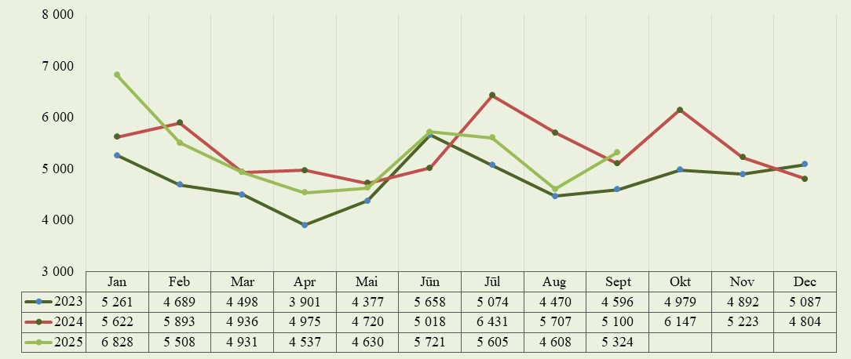

Izmantojot NVA CV un vakanču portāla e-pakalpojumu ”Pieteikšanās bezdarbnieka vai darba meklētāja statusam”, 2025. gada 9 mēnešos saņemti 46 675 e-iesniegumi statusa iegūšanai (69,9% no kopējā iesnieguma skaita), kas, salīdzinot ar atbilstošo periodu pirms gada, ir par 480 e- iesniegumiem mazāk (-1,0%).

Bezdarbnieka statistiskais portrets
No reģistrēto bezdarbnieku kopskaita (41 108) 2025. gada septembra beigās 54,7% (22 470) bija sievietes, bet 45,3% (18 638) - vīrieši.
2025. gada septembra beigās vairāk kā puse reģistrēto bezdarbnieku bija ar bezdarba ilgumu līdz 6 mēnešiem – 26 208 jeb 63,8%. Savukārt 19,8% (8 158) reģistrēto bezdarbnieku bija ar bezdarba ilgumu no 6 līdz 12 mēneši. No gada līdz 3 gadiem - 10,6% (4 364), bet 5,8% (2 378) - vairāk par 3 gadiem.
Attēls 5.
Mēneša beigās reģistrēto bezdarbnieku skaits sadalījumā pēc bezdarba ilguma
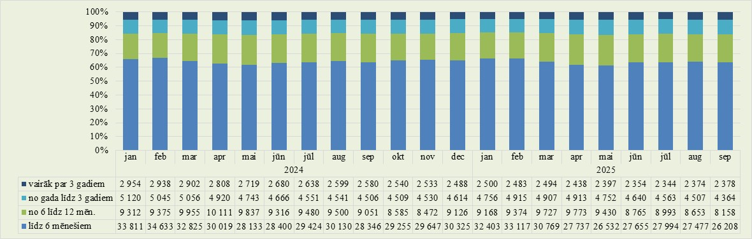

Attēls 6.
Vidējais bezdarba ilgums (mediāna)
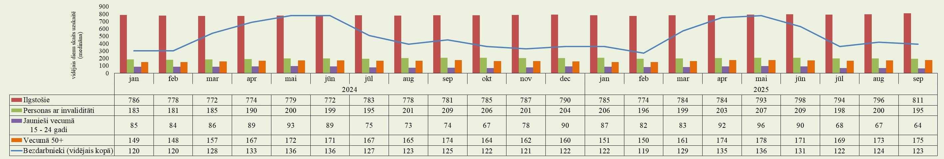
Vidējais bezdarba ilgums 2025. gada septembra beigās bija 123 dienas, kas, salīdzinot ar atbilstošo periodu pirms gada, ir par 2 dienām mazāk.
Reģistrēto bezdarbnieku skaits sadalījumā pa profesijām pēc pēdējās nodarbošanās 2025. gada septembra beigās, lielākais skaits: “Pakalpojumu un tirdzniecības darbinieki” pamatgrupā – pārdevējs konsultants – 913, mazumtirdzniecības veikala pārdevējs – 817, pavārs – 427, asistents personām ar invaliditāti – 370, aprūpētājs – 328. “Vecākie speciālisti” pamatgrupā – projekta vadītājs – 445, pirmsskolas izglītības skolotājs – 255, programmētājs – 247, pārdošanas vadītājs – 185, jurists – 126. “Speciālisti” pamatgrupā – pārdošanas speciālists – 229, tirdzniecības pārdevējs – 188, lietvedis – 187, biroja administrators – 176, grāmatvedis (ceturtā līmeņa kvalifikācija – 148.
Tabula 4.
Bezdarbnieku skaits sadalījumā pēc pēdējās nodarbošanās (nodarbošanas "Darbs", "Pašnodarbinātība", "Pusslodzes darbs") profesijas pa profesiju grupām (pēc LR profesiju klasifikatora) perioda beigās
Profesiju pamatgr. | Profesiju pamatgrupas nosaukums | Bezdarbnieku skaits  2025. gada  septembra beigās | Bezdarbnieku skaits  2024. gada  septembra beigās | Izmaiņas (skaits)
Nr.
Augstas kvalifikācijas profesijas, tai skaitā: |  | 10 282 | 10 536 | -254
0 | Nacionālo bruņoto spēku profesijas | 58 | 48 | 10
1 | Vadītāji | 1 933 | 1 944 | -11
2 | Vecākie speciālisti | 4 357 | 4 437 | -80
3 | Speciālisti | 3 934 | 4 107 | -173
Vidējas kvalifikācijas profesijas, tai skaitā: |  | 14 371 | 15 061 | -690
4 | Kalpotāji | 2 417 | 2 451 | -34
5 | Pakalpojumu un tirdzniecības darbinieki | 5 385 | 5 359 | 26
6 | Kvalificēti lauksaimniecības, mežsaimniecības un zivsaimniecības darbinieki | 404 | 438 | -34
7 | Kvalificēti strādnieki un amatnieki | 3 670 | 4 253 | -583
8 | Iekārtu un mašīnu operatori un izstrādājumu montieri | 2 495 | 2 560 | -65
(9) Zemas kvalifikācijas profesijas |  | 6 344 | 7 064 | -720
 | Nav norādīts | 3 688 | 4 030 | -342
Kopā |  | 34 685 | 36 691 | -2 006
Gada griezumā ir vērojams bezdarbnieku skaita samazinājums visās profesiju pamatgrupās. Visvairāk samazinājies vidējas kvalifikācijas profesiju pamatgrupā “Kvalificēti strādnieki un amatnieki” – betonētājs (-52), ēku celtnieks (-47), būvnieks (-44), kokapstrādes iekārtu operators (- 38), galdnieks (-35). Augstas kvalifikācijas profesiju pamatgrupā “Speciālisti” – tirdzniecības pārdevējs (-31), biroja administrators (-30), sociālo mediju speciālists (-23), lietvedis (- 18), nodarbinātības organizators (-18). Augstas kvalifikācijas profesiju pamatgrupā “Vecākie speciālisti” – pirmsskolas izglītības skolotājs (-30), sociālais darbinieks (-20), ekonomists (-16), finanšu analītiķis (-13), ķīmiķis (-13).
Reģistrēto bezdarbnieku kopskaitā 2025. gada septembra beigās lielāko īpatsvaru veidoja bezdarbnieki ar profesionālo izglītību – 12 887 bezdarbnieki, kas ir 31,3% no kopējā reģistrēto bezdarbnieku skaita, no kuriem nedaudz vairāk kā puse (54,7%) ir vecumā 50 gadi un vairāk. Bezdarbnieku kopskaitā 2025. gada septembra beigās 10 556 (25,8%) bija bezdarbnieki ar augstāko izglītību, 10 087 (24,5%) - ar vispārējo vidējo izglītību, 6 266 (15,2%) – ar pamatizglītību, 947 (2,3%) - izglītības līmenis bija zemāks par pamatizglītību, bet 365 (0,9%) izglītības līmeni nebija norādījuši.
Salīdzinot 2025. gada septembra beigās NVA uzskaitē reģistrētos bezdarbniekus sadalījumā pēc iegūtās izglītības ar atbilstošo periodu pirms gada - bezdarbnieku ar profesionālo izglītību īpatsvars palielinājies par 0,3% punktiem, īpatsvars ar augstāko izglītību palielinājies par 0,3% punktiem, ar pamatizglītību - palielinājies par 0,1% punktu, savukārt samazinājies bezdarbnieku īpatsvars ar vispārējo vidējo izglītību – par 0,8% punktiem, bet ar izglītības līmeni, kas zemāks par pamatizglītību vai arī nav norādīta iegūtā izglītība – īpatsvars palicis nemainīgs.
Attēls 7.
Bezdarbnieki sadalījumā pēc iegūtās izglītības (% uz perioda beigām)
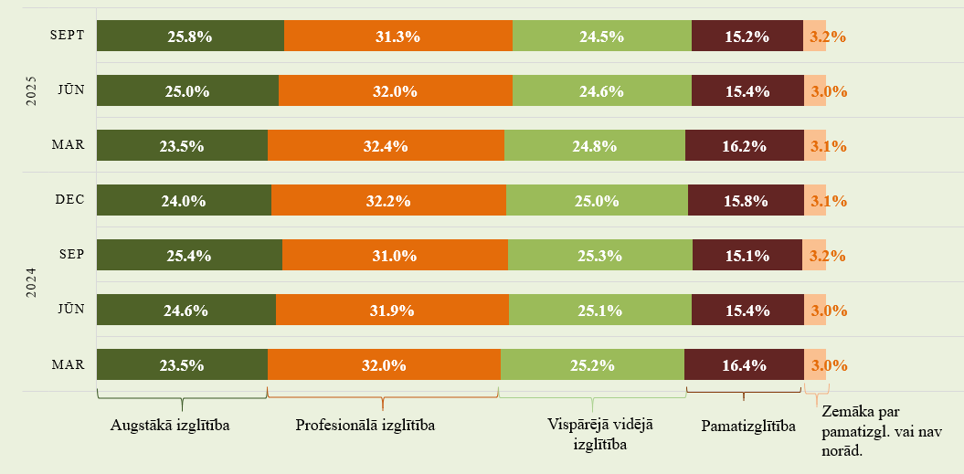
Dalījumā pa vecuma grupām 2025. gada septembra beigās lielāko reģistrēto bezdarbnieku skaitu veidoja bezdarbnieki vecumā no 50 – 59 gadiem – 9 833, kas ir 23,9% no kopējā reģistrēto bezdarbnieku skaita, 9 398 (22,9%) – bezdarbnieki vecumā no 30 līdz 39 gadiem, 8 730 (21,2%) – bezdarbnieki vecumā no 40 līdz 49 gadiem, 6 469 (15,7%) – bezdarbnieki vecumā no 20 līdz 29 gadiem, 6 181 (15,1%) – bezdarbnieki vecumā no 60 un vairāk gadi un 497 (1,2%) – bezdarbnieki vecumā no 15 līdz 19 gadiem.

Attēls 8.
Bezdarbnieki sadalījumā pa vecuma grupām (% uz perioda beigām)
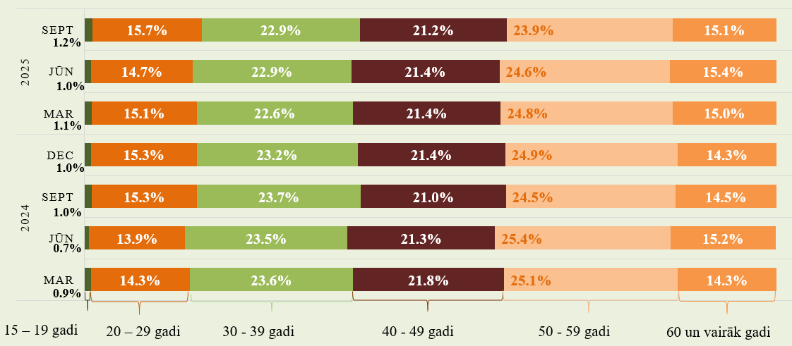
Salīdzinot 2025. gada septembra beigās NVA uzskaitē reģistrētos bezdarbniekus sadalījumā pa vecuma grupām ar atbilstošo periodu pirms gada - vecumā no 60 un vairāk gadi īpatsvars pieaudzis – par 0,6% punktiem, vecumā no 20 – 29 gadiem par 0,4% punktiem, bezdarbnieku vecumā no 40 – 49 gadiem par 0,2% punktiem, bezdarbnieku vecumā no 15 – 19 gadiem par 0,2% punktiem, savukārt samazinājies bezdarbnieku īpatsvars vecumā no 30 – 39 gadiem – par 0,8% punktiem un vecumā no 50 – 59 gadiem par 0,6% punktiem.
2025. gada septembra beigās bezdarbnieku kopskaitā 16,4% bija ilgstošie bezdarbnieki, 8,7% – jaunieši bezdarbnieki vecumā no 15 līdz 24 gadiem, 14,0% – personas ar invaliditāti, 0,4% – personas pēc bērna kopšanas atvaļinājuma, 0,08% - personas pēc atbrīvošanas no ieslodzījuma, savukārt 39,0% bija bezdarbnieki vecumā 50 gadi un vairāk.
Attēls 9.
Mērķgrupu bezdarbnieki 2025. gada septembra beigās
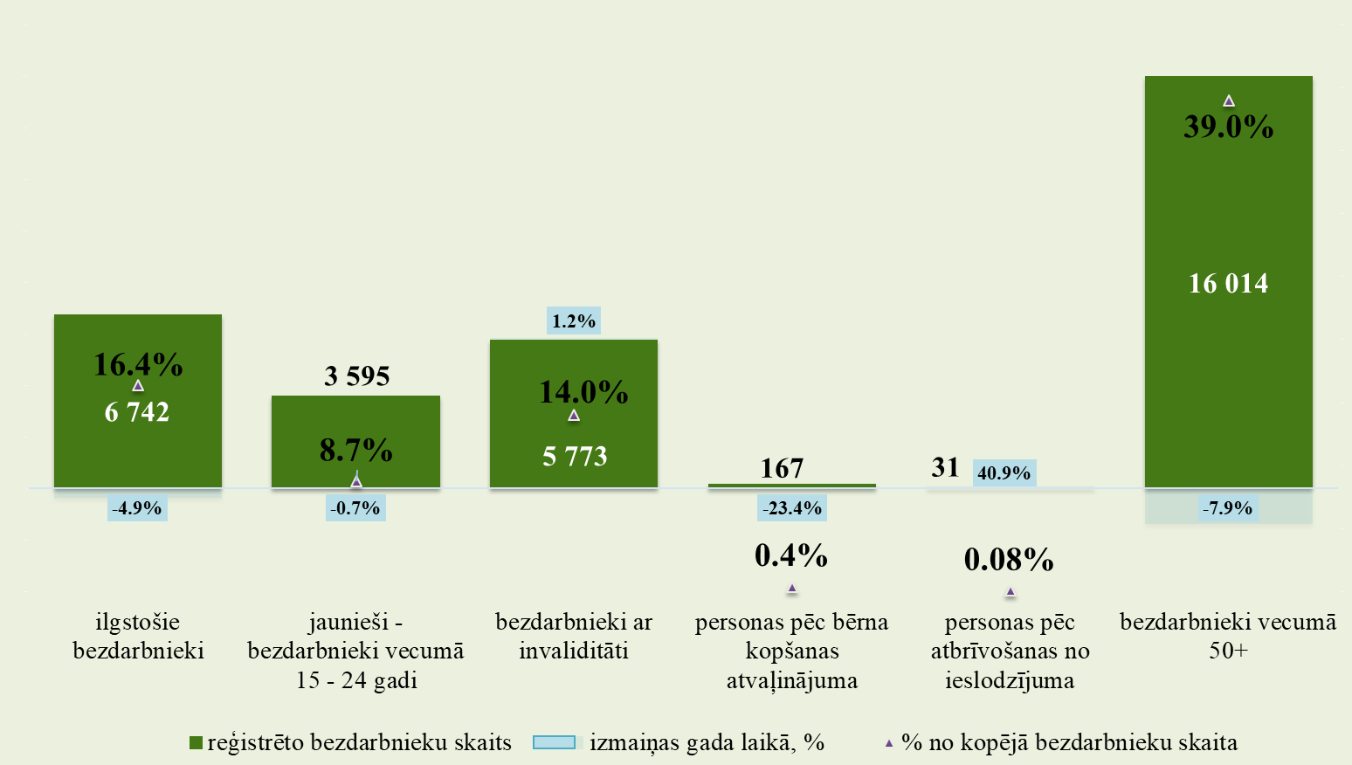

Salīdzinot ar attiecīgo periodu pirms gada, absolūtos skaitļos bezdarbnieku skaita samazinājums vērojams “Personas pēc bērna kopšanas atvaļinājuma” (-23,4%) un “Bezdarbnieki vecumā 50 gadi un vairāk” (-7,9%). Tāpat samazinājums ir grupās: “Ilgstošie bezdarbnieki” (-4,9%) un “Jaunieši – bezdarbnieki vecumā 15 -24 gadi” (-0,7%). Savukārt, palielinājums - “Personas pēc atbrīvošanas no ieslodzījuma” (+40,9%) un “Bezdarbnieki ar invaliditāti” (+1,2%) mērķgrupās.

Ilgstošie bezdarbnieki

2025. gada septembra beigās NVA uzskaitē bija 6 742 ilgstošais bezdarbnieks, kas ir 16,4% no kopējā reģistrēto bezdarbnieku skaita. Ilgstošo bezdarbnieku kopskaitā 63,4% bija bezdarbnieki vecumā 50 gadi un vairāk, (tai skaitā) 28,0% - pirmspensijas vecumā, 25,3% – bezdarbnieki ar invaliditāti, 2,0% – jaunieši bezdarbnieki (15 – 24 gadi).
Attēls 10.
Pārskata perioda beigās
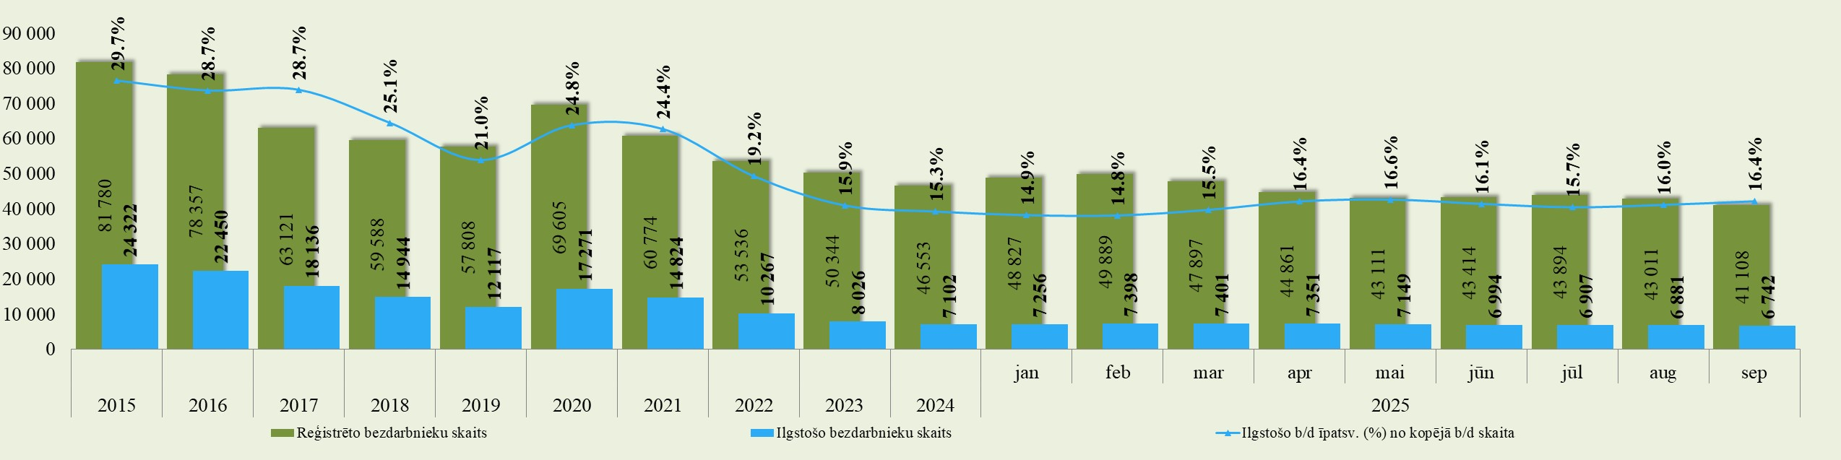

No reģistrēto ilgstošo bezdarbnieku kopskaita (6 742) 2025. gada septembra beigās 53,9% (3 633) bija sievietes, bet 46,1% (3 109) - vīrieši.
Lielākais ilgstošo bezdarbnieku skaita pieaugums, salīdzinot ar iepriekšējā gada atbilstošo periodu, sadalījumā pa profesijām pēc pēdējās nodarbošanās: apsargs (+9), ēku celtnieks (+9), grāmatveža palīgs (+8), klientu apkalpošanas speciālists (+8), lietvedis (+8), viesmīlis (+8), komplektētājs (+7), programmētājs (+7), projekta vadītājs (+7), tirdzniecības zāles darbinieks (+7). Savukārt, samazinājums - mežstrādnieks (– 23), mazumtirdzniecības veikala pārdevējs (– 21), traktora vadītās (-18), pirmsskolas izglītības skolotājs (-15), automobiļa vadītājs (-14), palīgstrādnieks (-14), apkures/ krāšņu kurinātājs (-12), kokapstrādes iekārtu operators (-10), kravas automobiļa vadītājs (-9), krāvējs (roku darbs) (-9).

Salīdzinot ar 2024. gada atbilstošo periodu, ilgstošo bezdarbnieku skaits samazinājies kopā par 344 personām jeb 4,9%. Ilgstošo bezdarbnieku skaitā vērojams samazinājums – Rīgas (-14,8%), Vidzemes (-11,6%), Latgales (-6,1%), savukārt, pieaugums - Zemgales (+13,1%) un Kurzemes reģionā (+8,7%).

Attēls 11.
Bezdarbnieka portrets (ilgstošie)
(izmaiņas salīdzinājumā ar 2024. gada 30. septembri)
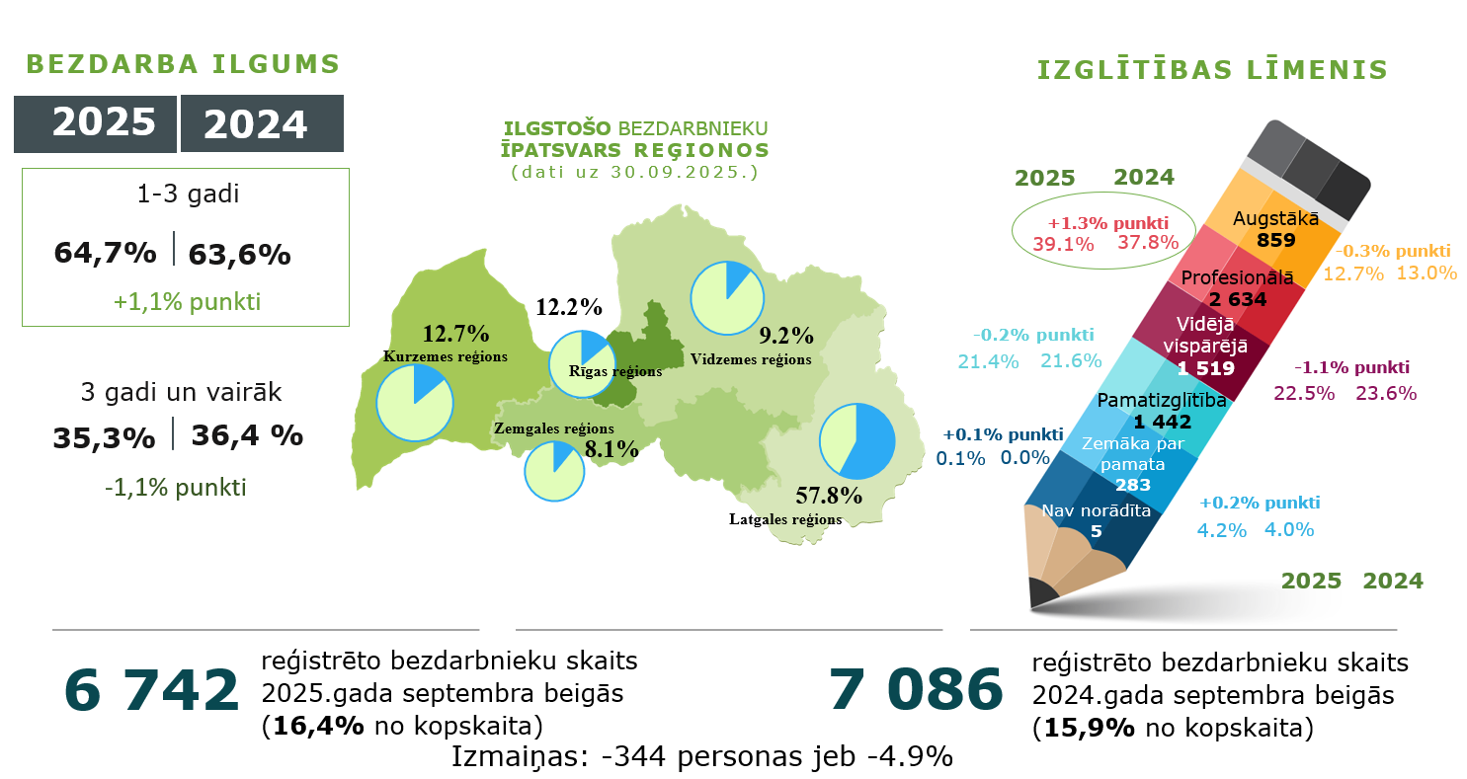

2025. gada 9 mēnešos darbā iekārtojies 1 826 ilgstošie bezdarbnieki, no kuriem 1 261 (69,1%) ilgstošais bezdarbnieks ir iekārtojies darbā pēc kāda aktīvā NVA pasākuma pabeigšanas (izņemot KK, informatīvās dienas, e – apmācības, e-karjeras pašizspēti).

Jaunieši bezdarbnieki

2025. gada septembra beigās 3 595 jeb 8,7% no bezdarbnieku kopskaita bija jaunieši bezdarbnieki vecumā no 15 līdz 24 gadiem. 2025. gada septembra beigās bezdarbnieku (15-24 gadi) kopskaitā 3,8% bija ilgstošie bezdarbnieki, 3,4% – personas ar invaliditāti, 0,6% – personas pēc bērna kopšanas atvaļinājuma.
Attēls 12.
Pārskata perioda beigās
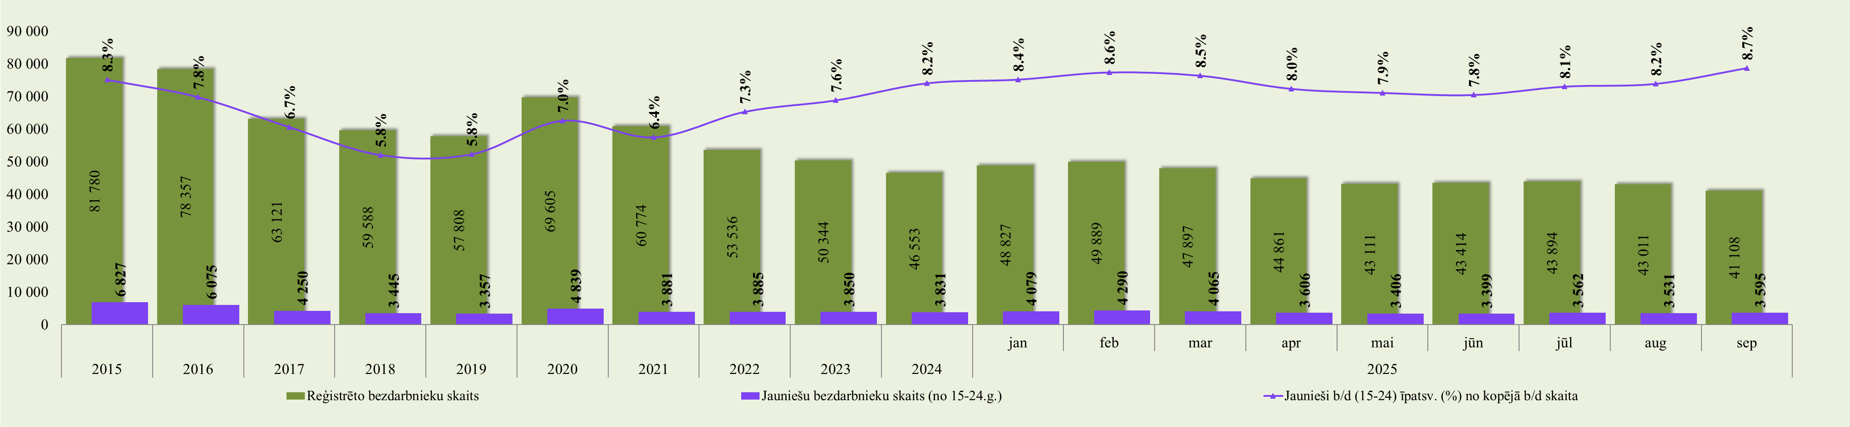

No reģistrēto bezdarbnieku (jaunieši vecumā no 15 līdz 24 gadiem) kopskaita (3 595) 2025. gada septembra beigās 56,6% (2 035) bija sievietes, bet 43,4% (1 560) - vīrieši.

Attēls 13.
Bezdarbnieka portrets (jaunieši vecumā no 15 līdz 24 gadiem)
(izmaiņas salīdzinājumā ar 2024. gada 30. septembri)
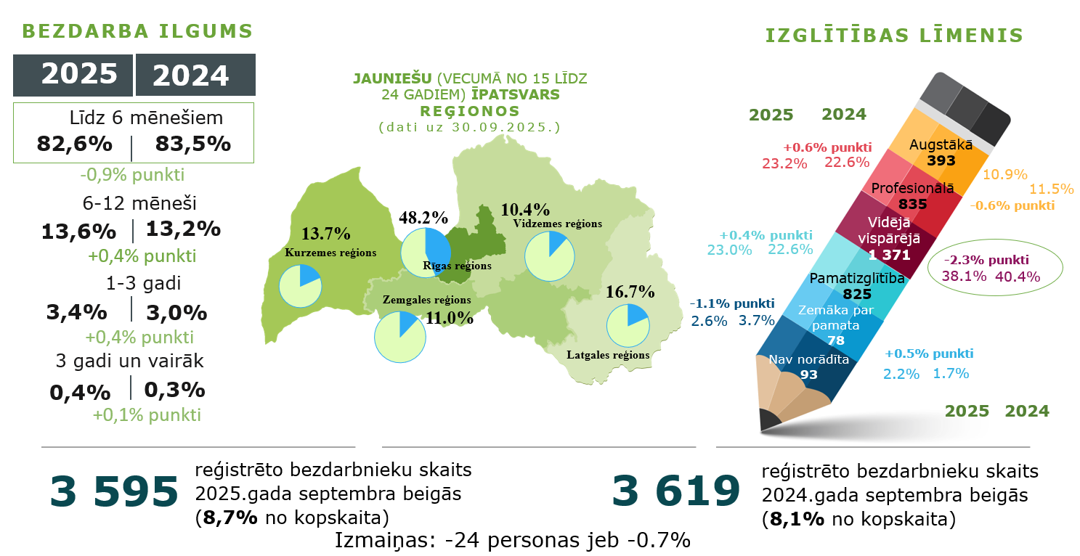

Salīdzinot ar 2024. gada atbilstošo periodu, jauniešu (vecumā no 15 līdz 24 gadiem) bezdarbnieku skaits samazinājies kopā par 24 personām jeb 0,7%. Bezdarbnieku (jaunieši vecumā no 15 līdz 24 gadiem) skaitā vērojams samazinājums – Latgales (-10,3%) un Vidzemes reģionā (- 0,3%), savukārt, pārējos reģionos vērojams pieaugums - Rīgas (+2,1%), Kurzemes (+1,4%) un Zemgales reģionā (+0,8%).
Lielākais bezdarbnieku (15-24 gadi) skaits sadalījumā pa profesijām pēc pēdējās nodarbošanās: pārdevējs konsultants – 185, palīgstrādnieks – 131, viesmīlis – 88, krupjē – 82, klientu apkalpošanas speciālists – 71, pavārs – 47, mazumtirdzniecības veikala pārdevējs – 45, noliktavas darbinieks – 42, administrators – 38, tirdzniecības pārdevējs – 36.
2025. gada 9 mēnešos darbā iekārtojušies 4 677 bezdarbnieki vecumā no 15 līdz 24 gadiem, no kuriem 499 (10,7%) jaunieši bezdarbnieki ir iekārtojušies darbā pēc kāda aktīvā NVA pasākuma pabeigšanas (izņemot KK, informatīvās dienas, e – apmācības, e-karjeras pašizspēti).

Bezdarbnieki ar invaliditāti

2025. gada septembra beigās 5 773 jeb 14,0% no reģistrētā bezdarbnieku kopskaita valstī bija bezdarbnieki ar invaliditāti. Salīdzinot ar atbilstošo periodu pirms gada, mērķgrupas palielinājums absolūtos skaitļos ir par 71 personu (+1,2%). Bezdarbnieku ar invaliditāti skaitā vērojams samazinājums – Vidzemes (-6,3%) un Zemgales (-1,1%), savukārt Kurzemes (+9,4%), Latgales (+1,4%) un Rīgas (+1,0%) reģionos palielinājums.
2025. gada septembra beigās vairāk nekā puse (65,8%) no reģistrētajiem bezdarbniekiem ar invaliditāti ir vecumā virs 50 gadiem, (tai skaitā) 28,5% no reģistrētajiem bezdarbniekiem ar invaliditāti bija pirmspensijas vecuma bezdarbnieki, 29,5% no reģistrētajiem bezdarbniekiem ar invaliditāti bija ilgstošie bezdarbnieki, jaunieši bezdarbnieki (15-24 gadi) ir 2,1%.
Attēls 14.
Pārskata perioda beigās
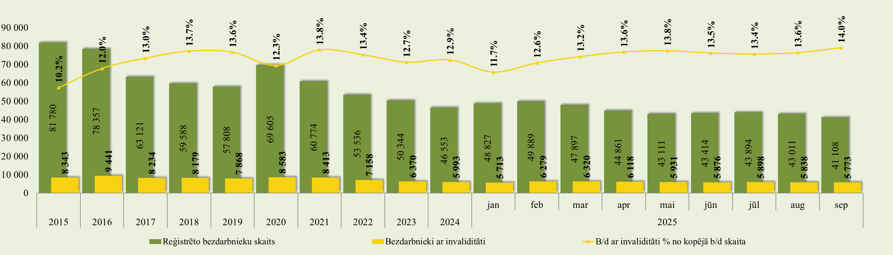
No reģistrēto bezdarbnieku ar invaliditāti kopskaita (5 773) 2025. gada septembra beigās 50,8% (2 932) bija sievietes, bet 49,2% (2 841) - vīrieši.
Attēls 15.
Bezdarbnieka portrets (ar invaliditāti)
(izmaiņas salīdzinājumā ar 2024. gada 30. septembri)
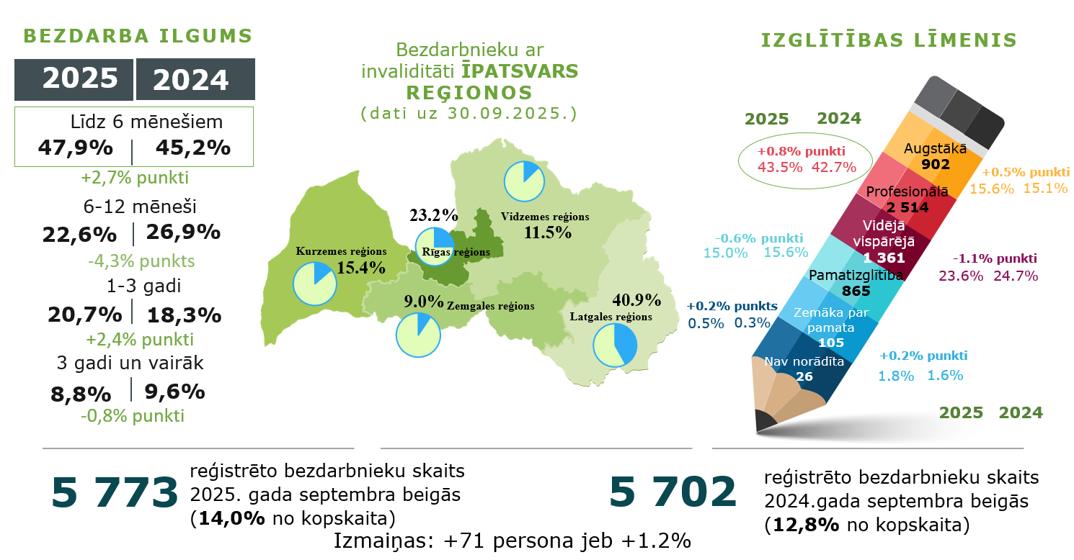

Lielākais bezdarbnieku ar invaliditāti skaits, sadalījumā pa profesijām pēc pēdējās nodarbošanās 2025. gada septembra beigās: palīgstrādnieks – 379, apkopējs – 265, mazumtirdzniecības veikala pārdevējs – 159, sētnieks – 123, pārdevējs konsultants – 120, asistents personām ar invaliditāti – 110, kravas automobiļa vadītājs – 91, aprūpētājs – 83, automobiļa vadītājs – 79, apsargs – 75.
2025. gada 9 mēnešos darbā iekārtojušās 3 029 personas ar invaliditāti, no kurām 763 (25,2%) ir iekārtojušies darbā pēc kāda aktīvā NVA pasākuma pabeigšanas (izņemot KK, informatīvās dienas, e – apmācības, e-karjeras pašizspēti).

Bezdarbnieki vecumā 50 gadi un vairāk

NVA 2025. gada septembra beigās reģistrēti 16 014 bezdarbnieki vecumā 50 gadi un vairāk, kas ir 39,0% no kopējā reģistrētā bezdarbnieku skaita valstī. No tiem 8 368 jeb 52,2% bija ar bezdarba ilgumu līdz 6 mēnešiem, 21,1% (3 373) reģistrēto bezdarbnieku vecumā 50 gadi un vairāk bija ar bezdarba ilgumu no 6 līdz 12 mēneši. Savukārt, ilgstoši bez darba bija 26,7% (no gada līdz 3 gadiem - 16,0% (2 555), bet 10,7% (1 718) - vairāk par 3 gadiem).
No reģistrēto bezdarbnieku (vecumā 50 gadi un vairāk gadi) kopskaita (16 014) 2025. gada septembra beigās 51,4% (8 237) bija sievietes, bet 48,6% (7 777) - vīrieši.
2025. gada septembra beigās 23,7% no reģistrētajiem bezdarbniekiem vecumā 50 gadi un vairāk gadi bija bezdarbnieki ar invaliditāti, 26,7% – ilgstošie bezdarbnieki, 38,6% – pirmspensijas vecuma bezdarbnieki.
Attēls 16.
Pārskata perioda beigās
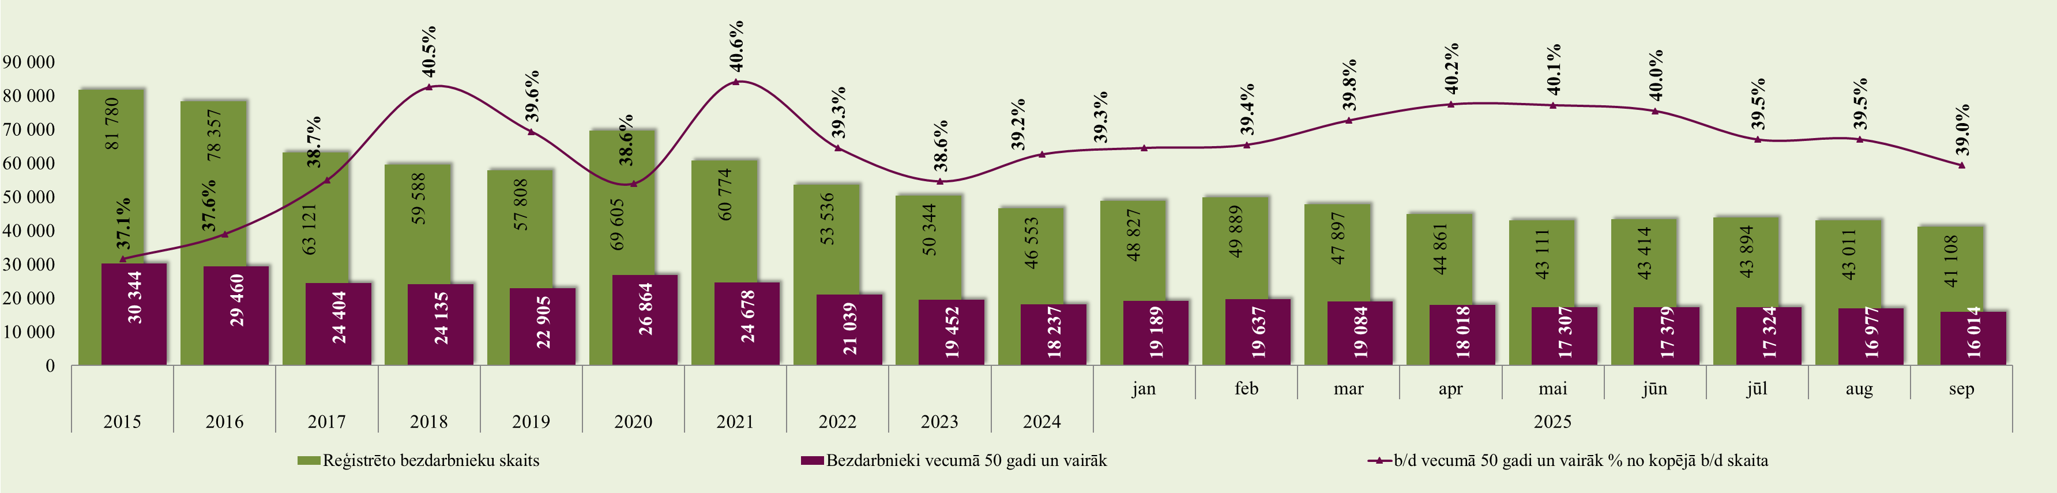
Lielākais bezdarbnieku vecumā 50 gadi un vairāk skaits sadalījumā pa profesijām pēc pēdējās nodarbošanās 2025. gada septembra beigās: palīgstrādnieks – 896, apkopējs – 683, mazumtirdzniecības veikala pārdevējs – 387, sētnieks – 298, pārdevējs konsultants – 277, kravas automobiļa vadītājs – 232, asistents personām ar invaliditāti – 230, aprūpētājs – 215, automobiļa vadītājs – 187, pavārs – 169.
Attēls 17.
Bezdarbnieka portrets (vecumā 50 gadi un vairāk)
(izmaiņas salīdzinājumā ar 2024. gada 30. septembri)
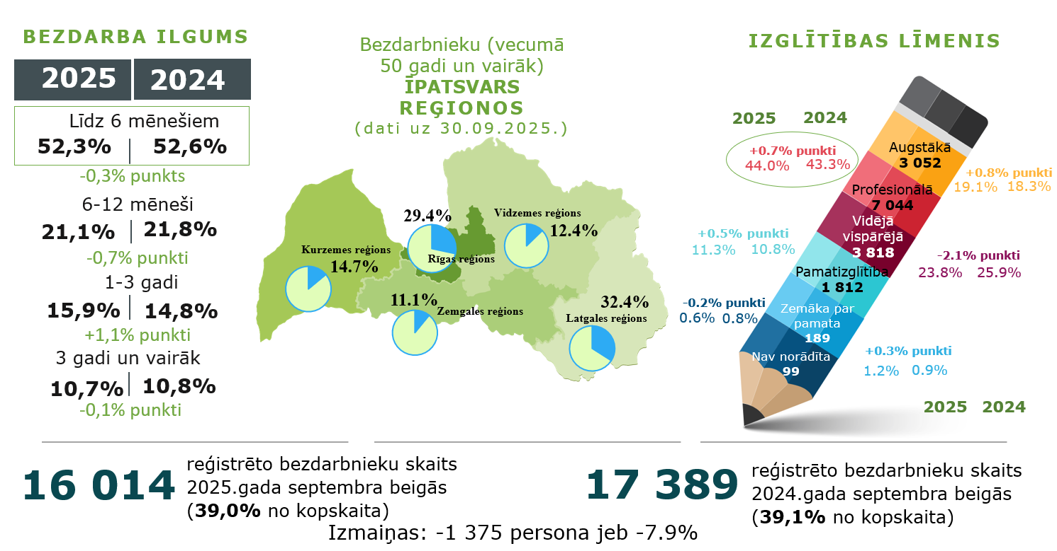

Salīdzinot ar 2024. gada atbilstošo periodu, bezdarbnieku vecumā 50 gadi un vairāk skaits samazinājies kopā par 1 375 personām jeb 7,9%. Bezdarbnieku vecumā 50 gadi un vairāk skaitā samazinājums vērojams visos reģionos – Latgales (-10,8%), Vidzemes (-9,4%), Kurzemes (-8,9%), Zemgales (-6,8%) un Rīgas reģionā (- 3,7%).
2025. gada 9 mēnešos darbā iekārtojušies 12 234 bezdarbnieki vecumā 50 gadi un vairāk, no kuriem 1 861 (15,2%) ir iekārtojies darbā pēc kāda aktīvā NVA pasākuma pabeigšanas (izņemot KK, informatīvās dienas, e – apmācības, e-karjeras pašizspēti).

Bezdarbnieki pirmspensijas vecumā

NVA 2025. gada septembra beigās reģistrēti 6 181 bezdarbnieki pirmspensijas vecumā, kas ir 15,0% no kopējā reģistrētā bezdarbnieku skaita valstī. No tiem 3 046 jeb 49,3% bija ar bezdarba ilgumu līdz 6 mēnešiem, 20,2% (1 248) reģistrēto bezdarbnieku pirmspensijas vecumā bija ar bezdarba ilgumu no 6 līdz 12 mēneši. Savukārt, ilgstoši bez darba bija 30,5% (no gada līdz 3 gadiem - 17,6% (1 086), bet 12,9% (801) - vairāk par 3 gadiem).
No reģistrēto bezdarbnieku (pirmspensijas vecumā) kopskaita (6 181) 2025. gada septembra beigās 52,4% (3 239) bija sievietes, bet 47,6% (2 942) - vīrieši.
2025. gada septembra beigās 26,7% no reģistrētajiem bezdarbniekiem pirmspensijas vecumā bija bezdarbnieki ar invaliditāti, 30,5% – ilgstošie bezdarbnieki.

Attēls 18.
Pārskata perioda beigās
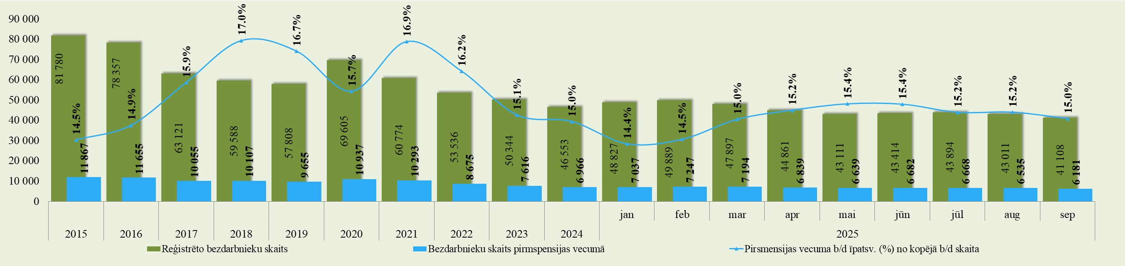
Lielākais bezdarbnieku pirmspensijas vecumā skaits sadalījumā pa profesijām pēc pēdējās nodarbošanās 2025. gada septembra beigās: palīgstrādnieks – 321, apkopējs – 319, mazumtirdzniecības veikala pārdevējs – 139, sētnieks – 135, asistents personām ar invaliditāti – 107, pārdevējs konsultants – 95, aprūpētājs – 92, automobiļa vadītājs – 89, kravas automobiļa vadītājs – 88, apsargs – 63.

Attēls 19.
Bezdarbnieka portrets (pirmspensijas vecumā)
(izmaiņas salīdzinājumā ar 2024. gada 30. septembri)
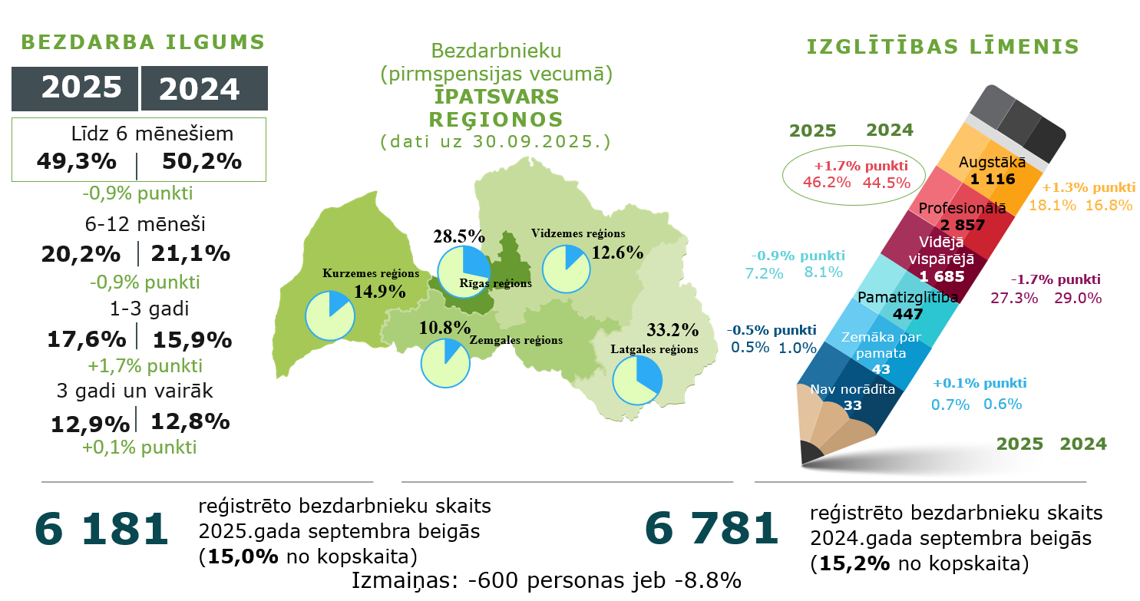

Salīdzinot ar 2024. gada atbilstošo periodu, bezdarbnieku pirmspensijas vecumā skaits samazinājies kopā par 600 personām jeb 8,8%. Bezdarbnieku pirmspensijas vecumā skaitā visos reģionos vērojams samazinājums – Zemgales (-14,3%), Latgales (-11,4%), Kurzemes (-10,0%), Vidzemes (-9,2%) un Rīgas reģionā (-2,4%).
2025. gada 9 mēnešos darbā iekārtojušies 3 315 bezdarbnieki pirmspensijas vecumā, no kuriem 439 (13,2%) ir iekārtojušies darbā pēc kāda aktīvā NVA pasākuma pabeigšanas (izņemot KK, informatīvās dienas, e – apmācības, e-karjeras pašizspēti).

REĢISTRĒTĀS DARBA VIETAS VALSTĪ

2025. gada 9 mēnešos NVA reģistrēta 75 200 jaunas brīvās darba vietas, kas ir par 4 549 jeb 6,4% vairāk, salīdzinot ar 2024. gada 9 mēnešiem.
2025. gada septembra beigās bija reģistrētas aktuālas 12 347 brīvās darba vietas, kas ir par
6 017 jeb 32,8% mazāk, salīdzinot ar 2024. gada septembri.
Attēls 20.
Pārskata periodā NVA reģistrētās brīvās darba vietas, reģistrēto un noņemto vakanču attiecība
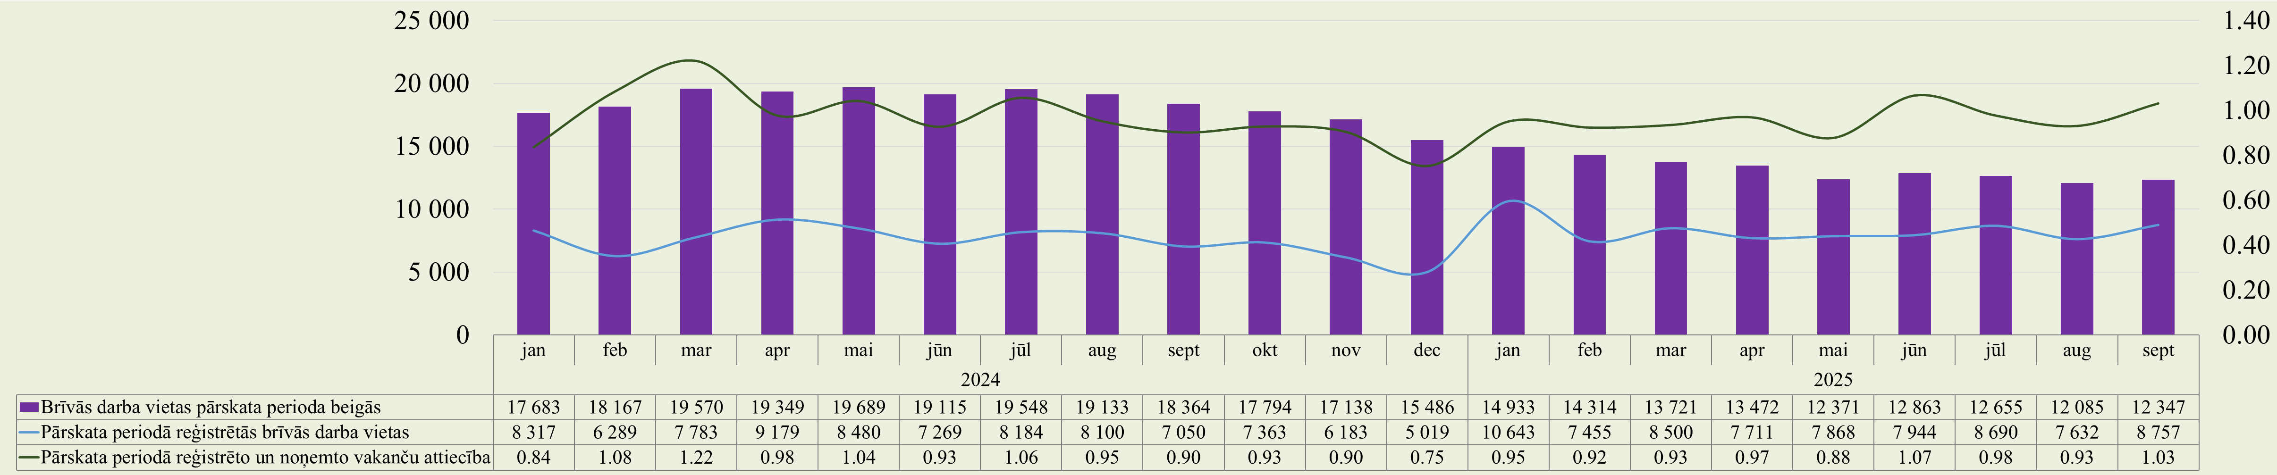

Attēls 21.
Brīvo darba vietu skaits pēc uzņēmuma nozares (NACE 2.1) TOP 10
struktūra 2025. gada septembra beigās, procentos
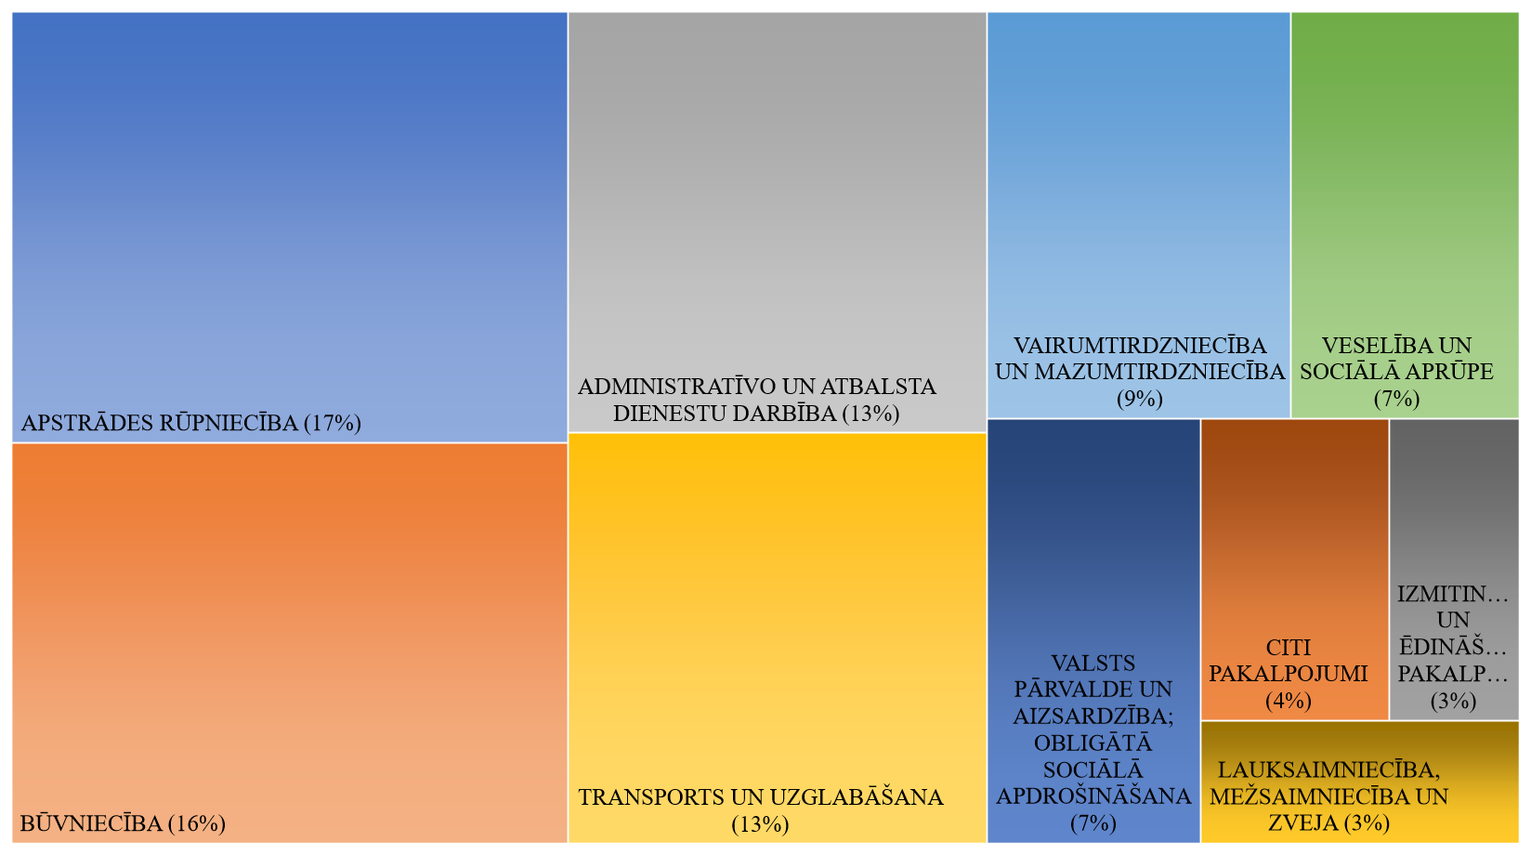
NVA 2025. gada septembra beigās brīvo darba vietu skaits sadalījumā pēc uzņēmuma nozares (lielākais skaits): Apstrādes rūpniecība – 2 160 (17%), Būvniecība – 2 007 (16%), Administratīvo un apkalpojošo dienestu darbība – 1 591 (13%), Transports un uzglabāšana – 1 548 (13%), Vairumtirdzniecība un mazumtirdzniecība – 1 113 (9%), Veselība un sociālā aprūpe – 839 (7%), Valsts pārvalde un aizsardzība; obligātā sociālā apdrošināšana – 814 (7%), Citi pakalpojumi – 511 (4%), Izmitināšanas un ēdināšanas pakalpojumi – 355 (3%) un Lauksaimniecība, mežsaimniecība un zveja – 351 (3%).
Gada griezumā ir vērojams brīvo darba vietu samazinājums visās profesiju pamatgrupās. Vislielākais brīvo darba vietu samazinājums ir vidējas kvalifikācijas profesiju pamatgrupā “Kvalificēti strādnieki un amatnieki” – samazinājums par 987 brīvam darba vietām.

Tabula 5.
Brīvo darba vietu skaits sadalījumā pa profesiju grupām (pēc LR profesiju klasifikatora) perioda beigās
Profesiju pamatgr.  Nr. | Profesiju pamatgrupas  nosaukums | Brīvo darbvietu skaits 2025. gada  septembra beigās | Brīvo darbvietu skaits 2024.gada  septembra beigās | Izmaiņas (skaits)
Augstas kvalifikācijas profesijas, tai skaitā: |  | 2 122 | 2 612 | -490
0 | Nacionālo bruņoto spēku profesijas | 0 | 100 | -100
1 | Vadītāji | 154 | 180 | -26
2 | Vecākie speciālisti | 1 285 | 1 461 | -176
3 | Speciālisti | 683 | 871 | -188
Vidējas kvalifikācijas profesijas, tai skaitā: |  | 5 960 | 8 758 | -2 798
4 | Kalpotāji | 335 | 914 | -579
5 | Pakalpojumu un tirdzniecības darbinieki | 1 261 | 1 843 | -582
6 | Kvalificēti lauksaimniecības, mežsaimniecības un zivsaimniecības darbinieki | 93 | 104 | -11
7 | Kvalificēti strādnieki un amatnieki | 2 187 | 3 174 | -987
8 | Iekārtu un mašīnu operatori un izstrādājumu montieri | 2 084 | 2 723 | -639
Zemas kvalifikācijas profesijas |  | 4 265 | 6 994 | -2 729
Kopā |  | 12 347 | 18 364 | -6 017

Darba devēju aktuālās pieprasītākās profesijas, salīdzinājumā ar reģistrēto bezdarbnieku skaitu, kuri minēto profesiju norādījuši kā vēlamo darbu 2025. gada septembra beigās (Top 10)
Attēls 22.
Darba tirgus pieprasījums un piedāvājums
TOP10 iztrūkums/ pārpalikums (dati uz 30.09.2025.)
augstas kvalifikācijas profesijas
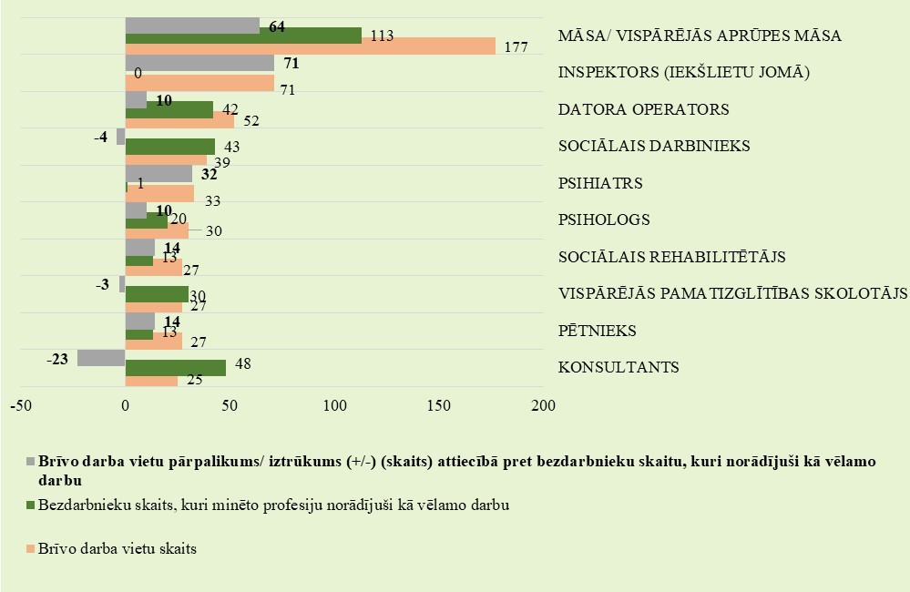
Attēls 23.
Darba tirgus pieprasījums un piedāvājums
TOP10 iztrūkums/ pārpalikums (dati uz 30.09.2025.)
vidējas kvalifikācijas profesijas
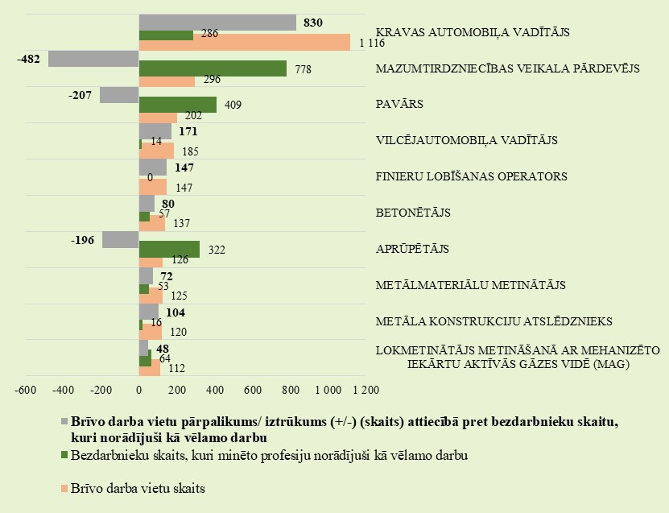
Attēls 24.
Darba tirgus pieprasījums un piedāvājums
TOP10 iztrūkums/ pārpalikums (dati uz 30.09.2025.)
zemas kvalifikācijas profesijas
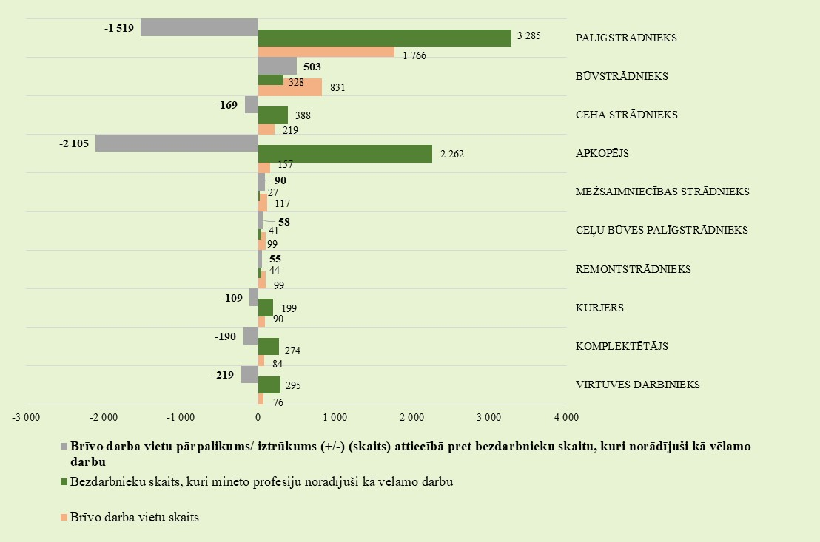

Ilgstoši neaizpildītās brīvās darbvietas

2025. gada septembra beigās NVA bija reģistrētas 848 ilgāk par 3 mēnešiem neaizpildītas brīvās darbvietas, kas veido 6,9% no brīvo darba vietu kopskaita pārskata perioda beigās (12 347). Lielākais ilgstoši neaizpildīto vakanču īpatsvars vērojams Rīgas (8,4%) un Zemgales (5,8%) reģionos, savukārt mazākais – Latgales reģionā – 1,7%. Vidzemes reģionā t.i. 4,9 %, bet Kurzemes reģionā – 2,1%.
Tabula 6.
Vakance nav aizpildīta | Reģioni (dati uz 30.09.2025.)
Vakance nav aizpildīta | Kurzemes | Latgales | Rīgas | Vidzemes | Zemgales
līdz 1 mēnesim | 64% | 65% | 53% | 63% | 68%
no 1 līdz 2 mēnešiem | 25% | 21% | 25% | 22% | 21%
no 2 līdz 3 mēnešiem | 10% | 12% | 14% | 10% | 6%
no 3 līdz 4 mēnešiem | 1% | 1% | 4% | 3% | 2%
no 4 līdz 5 mēnešiem | 0% | 0% | 1% | 0% | 2%
no 5 līdz 6 mēnešiem | 0% | 0% | 1% | 0% | 0%
ilgāk par 6 mēnešiem | 1% | 0% | 2% | 1% | 1%

Attēls 25.
Darba tirgus pieprasījums un piedāvājums Rīgas reģionā
TOP10 iztrūkums/ pārpalikums (dati uz 30.09.2025.)
Ilgstoši neaizpildītās (ilgāk par 3 mēnešiem) brīvās darbvietas sadalījumā pa profesijām, bezdarbnieku skaits reģionā pēc vēlamās profesijas
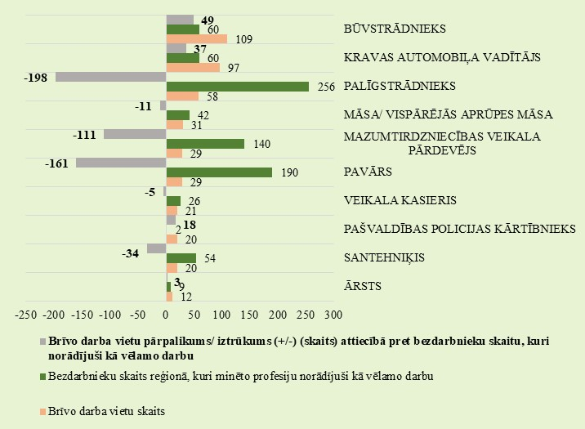

Attēls 26.
Darba tirgus pieprasījums un piedāvājums Vidzemes reģionā
iztrūkums/ pārpalikums (dati uz 30.09.2025.)
Ilgstoši neaizpildītās (ilgāk par 3 mēnešiem) brīvās darbvietas sadalījumā pa profesijām, bezdarbnieku skaits reģionā pēc vēlamās profesijas
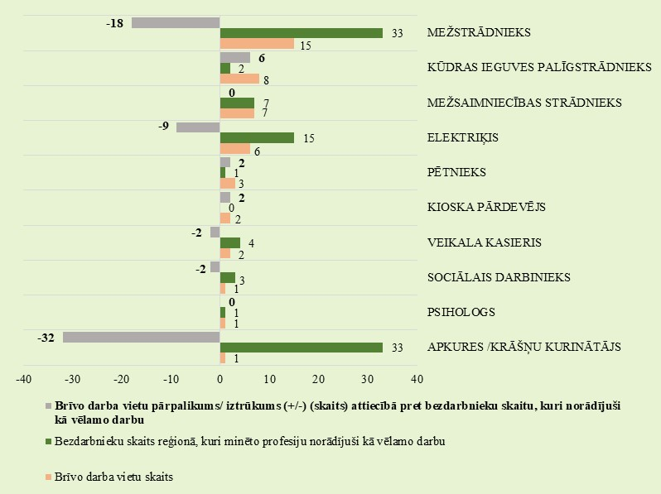
Attēls 27.
Darba tirgus pieprasījums un piedāvājums Zemgales reģionā
iztrūkums/ pārpalikums (dati uz 30.09.2025.)
Ilgstoši neaizpildītās (ilgāk par 3 mēnešiem) brīvās darbvietas sadalījumā pa profesijām, bezdarbnieku skaits reģionā pēc vēlamās profesijas
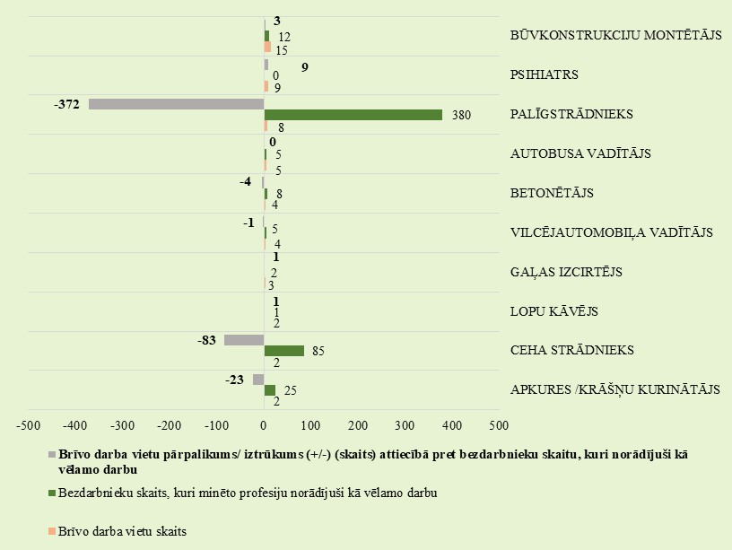

Attēls 28.
Darba tirgus pieprasījums un piedāvājums Kurzemes reģionā
iztrūkums/ pārpalikums (dati uz 30.09.2025.)
Ilgstoši neaizpildītās (ilgāk par 3 mēnešiem) brīvās darbvietas sadalījumā pa profesijām, bezdarbnieku skaits reģionā pēc vēlamās profesijas
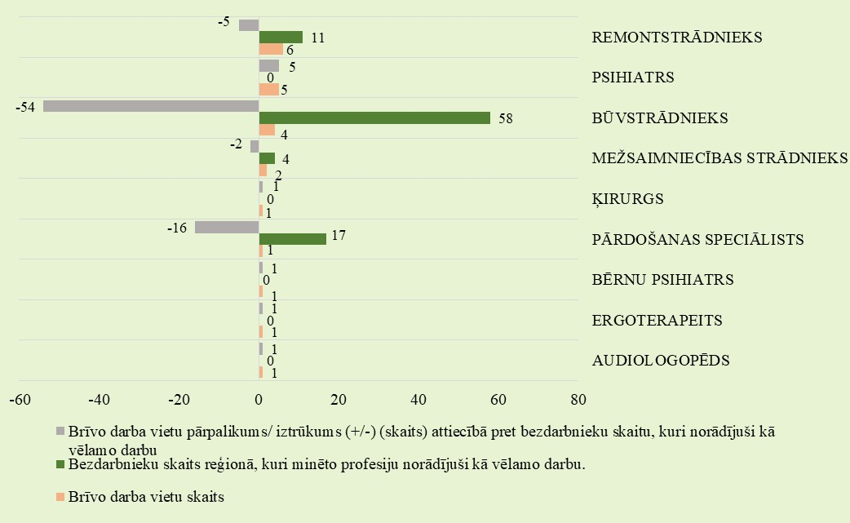

Attēls 29.
Darba tirgus pieprasījums un piedāvājums Latgales reģionā
TOP10 iztrūkums/ pārpalikums (dati uz 30.09.2025.)
Ilgstoši neaizpildītās (ilgāk par 3 mēnešiem) brīvās darbvietas sadalījumā pa profesijām, bezdarbnieku skaits reģionā pēc vēlamās profesijas
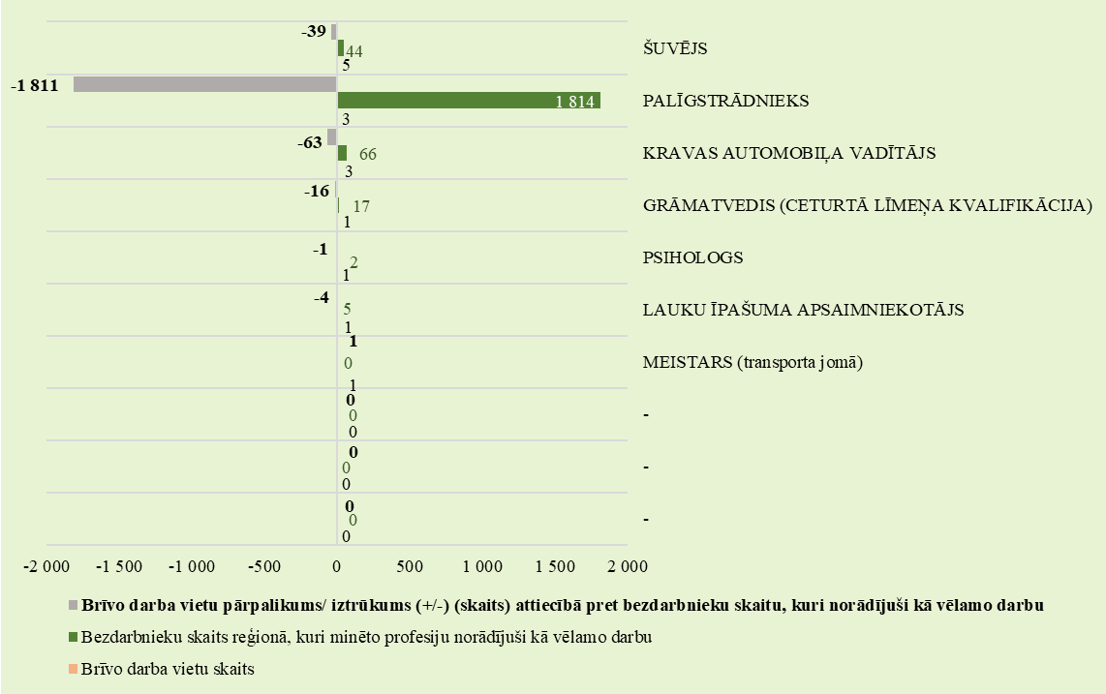

INFORMĀCIJA PAR NVA ĪSTENOTAJIEM PASĀKUMIEM UN DARBIEKĀRTOŠANĀS
2025. gada 9 mēnešos dalību NVA pasākumos uzsāka/saņēma pakalpojumus (t.sk. KPP un karjeras konsultācijas) 50 830 personas (unikālās personas), kas piedalījās 85 233 aktivitātēs.
Attēls 30.
2025. gada 9 mēnešos uzsākuši dalību prasmju apguves pasākumos
(t.sk. darba meklētāji un citas personas)
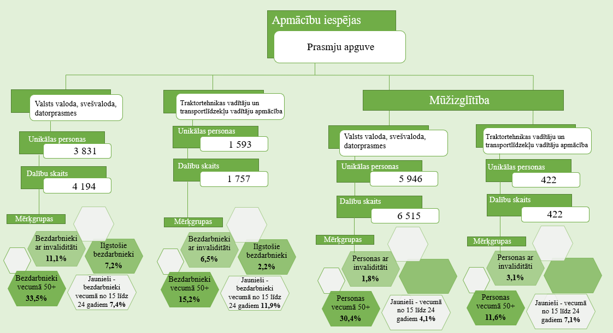

Attēls 31.
2025. gada 9 mēnešos uzsākuši dalību attālinātās apmācības pasākumos
(t.sk. darba meklētāji un citas personas)
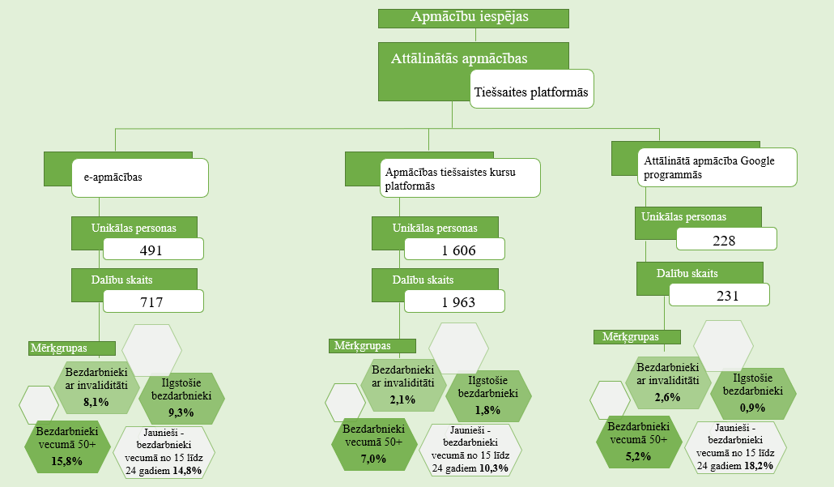

Attēls 32.
2025. gada 9 mēnešos uzsākuši dalību apmācībās pie darba devēja, kvalifikācijas ieguves un konkurētspējas paaugstināšanas pasākumos (t.sk. darba meklētāji un citas personas)
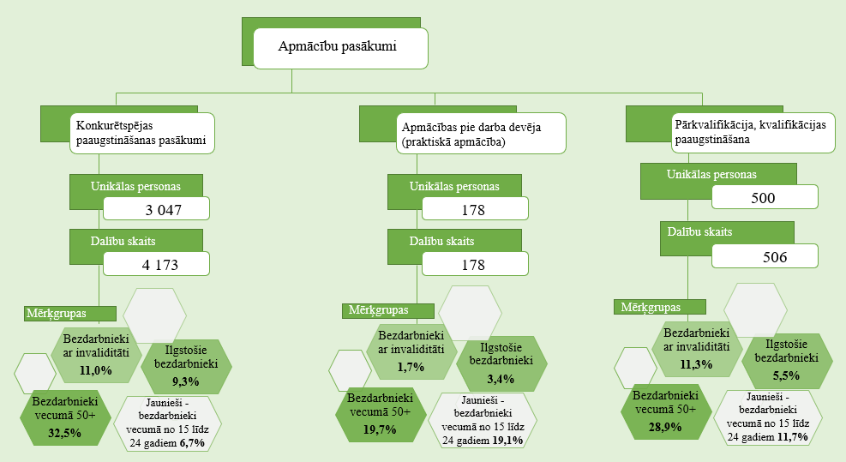

Attēls 33.
2025. gada 9 mēnešos uzsākuši dalību nodarbinātības pasākumos
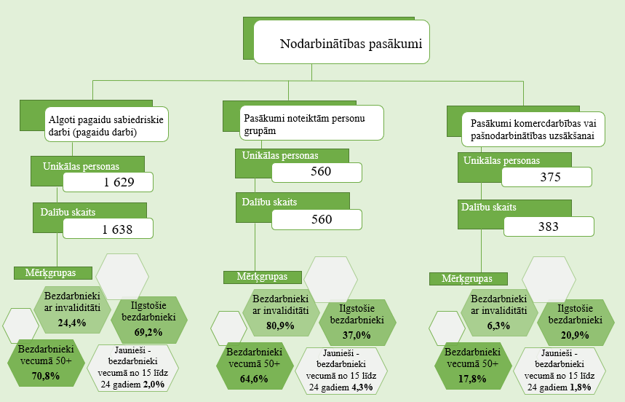

Attēls 34.
2025. gada 9 mēnešos uzsākuši dalību atbalsta pasākumos
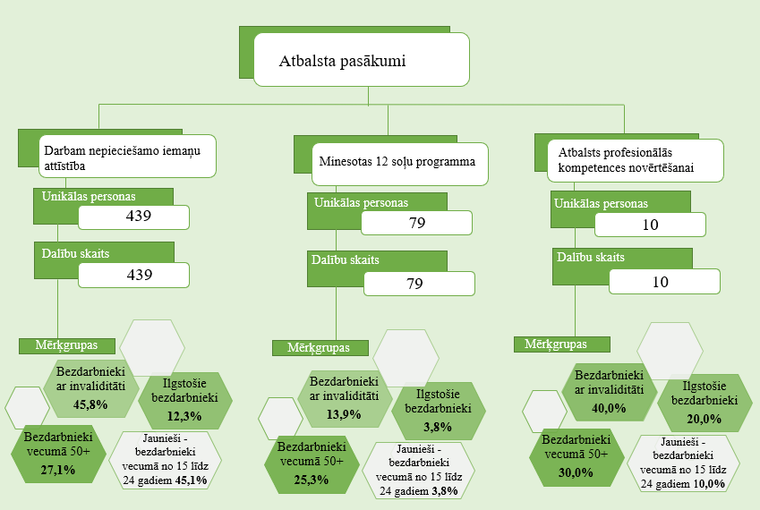

Tabula 7.
2025. gada 9 mēnešos uzsākuši dalību atbalsta pasākumos
(t.sk. darba meklētāji un citas personas)
Pasākuma nosaukums | Dalību skaits | Unikālo personu skaits
Karjeras konsultācijas | 31 166 | 21 270
E-karjeras pašizpēte | 14 034 | 12 366
Skolēnu vasaras nodarbinātība | 11 127 | 10 018
Psihologa konsultācija (individuālās, grupu) | 2 346 | 527
Atbalsts reģionālai mobilitātei | 1 250 | 1 159
Nodarbināto personu reģionālās mobilitātes veicināšana | 1 384 | 1 372
Profesionālās piemērotības noteikšana | 59 | 59
Emocionālā stresa terapija | 34 | 34
Mentora pakalpojumi | 67 | 67
Reģionālā mobilitāte darba devējam | 1 | 1

Datos netiek iekļauti - obligātā veselības pārbaude, ergoterapeita pakalpojums, surdotulka pakalpojums, darba vietas pielāgošana, individuālie aizsardzības līdzekļi, EURES, informatīvā diena un transporta pakalpojums.

2025. gada 9 mēnešos darbā iekārtojušies 43 222 bezdarbnieki, no tiem 6 089 (14,1%) bezdarbnieki ir iekārtojušies darbā pēc kāda aktīvā NVA pasākuma pabeigšanas (izņemot KK, informatīvās dienas, e – apmācības, e-karjeras pašizspēti).
Tabula 8.
Bezdarbnieku darbā iekārtošanās
Mēnesis | 2024 |  |  | 2025
Mēnesis | darbā iekārtojušos skaits | iekārtojušies darbā pēc kāda aktīvā pasākuma pabeigšanas (izņemot KK, informatīvās dienas, e – apmācības,  e-karjeras pašizspēti) |  | darbā iekārtojušos skaits | iekārtojušies darbā pēc kāda aktīvā pasākuma pabeigšanas (izņemot, KK, informatīvās dienas, e – apmācības,  e-karjeras pašizspēti)
Mēnesis | darbā iekārtojušos skaits | skaits | % no darbā iekārtojušā kopskaita | darbā iekārtojušos skaits | skaits | % no darbā iekārtojušā kopskaita
1. ceturksnī kopā | 13 581 | 1 717 | 12,6% | 14 274 | 1 757 | 12,3%
2. ceturksnī kopā | 15 084 | 2 908 | 19,3% | 14 545 | 2 386 | 16,4%
3. ceturksnī kopā | 14 367 | 2 942 | 20,5% | 14 403 | 1 946 | 13,5%
4. ceturksnī kopā | 11 632 | 2 623 | 22,5%
Kopā | 54 664 | 10 190 | 18,6% | 43 222 | 6 089 | 14,1%

Vidējais darbā iekārtošanās ātrums (mediāna) 2025. gada septembra beigās bija 95 dienas, kas, salīdzinot ar atbilstošo periodu pirms gada – darbā iekārtojās par 1 dienu vēlāk. 2025. gada 9 mēnešos vidējais iekārtošanās ātrums bija 111 dienas.

Attēls 35.
Bezdarbnieku darbā iekārtošanās ātrums
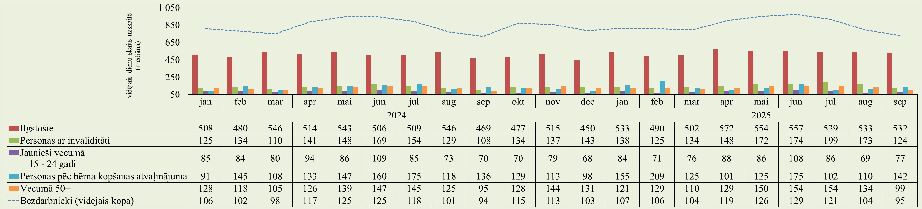
2025. gada 9 mēnešos vidējais iekārtošanās ātrums sadalījumā pa mērķgrupām:
- ilgstošie bezdarbnieki darbā iekārtojās vidēji 537 dienās (par 25 dienām vēlāk nekā 2024. gada 9 mēnešos);
- personas ar invaliditāti - 152 dienās (par 18 dienām vēlāk);
- jaunieši vecumā no 15-24 gadiem - 82 dienās (par 2 dienām ātrāk);
- personas pēc bērna kopšanas atvaļinājuma – 129 dienās (par 4 dienām ātrāk);
- pirmspensijas vecumā - 132 dienās (par 2 dienām vēlāk);
- 50 gadi un vairāk - 127 dienās (par 5 dienām vēlāk nekā 2024. gada 9 mēnešos).

APKOPOJOŠĀ STATISTIKA
Tabula 9.
 | 31.12.2021. | 31.12.2022. | 31.12.2023. | 31.12.2024. | 30.09.2025.
Reģistrēto bezdarbnieku skaits | 60 774 | 53 536 | 50 344 | 46 553 | 41 108
Reģistrētā bezdarba līmenis | 6,7% | 6,1% | 5,7% | 5,3% | 4,7%
Cilvēku, kas gada laikā saņēmuši reģistrētā bezdarbnieka statusu, skaits (plūsma reģistrētajā bezdarbā) | 88 570 | 90 577 | 93 181 | 92 426 | 66 771
Kopējais apkalpoto klientu skaits (uzskaitē gada sākumā + saņēmuši bezdarbnieka statusu) | 158 175 | 151 351 | 146 717 | 142 770 | 113 324
Vidējais bezdarba ilgums (dienās) gada laikā | 188 | 148 | 132 | 126 | 127
Gada laikā reģistrēto vakanču skaits | 94 234 | 114 188 | 87 330 | 89 216 | 75 200
Darbā iekārtojušos cilvēku skaits (gada laikā) | 59 672 | 56 026 | 54 539 | 54 664 | 43 222
Ilgstošā bezdarba īpatsvars | 24,4% | 19,2% | 15,9% | 15,3% | 16,4%
Atbalstu saņēmušo cilvēku skaits (unikālās personas visos pasākumos) | 64 476 | 64 150 | 84 140 | 66 945 | 50 830
*Subsidētajā nodarbinātībā iesaistīto bezdarbnieku skaits (unikālie) | 2 009 | 2 444 | 846 | 1 289 | 998
**Apmācību pasākumos iesaistīto skaits (unikālie) | 15 851 | 14 704 | 26 350 | 18 905 | 14 486

*Subsidētajā nodarbinātībā iekļauti Darbam nepieciešamo iemaņu attīstība un Pasākums noteiktām personu grupām projekts.
**Apmācību pasākumos no 2017. gada līdz 2020. gadam iekļauta – Profesionālā un neformālā apmācība, no 2021. gada iekļauta – Profesionālā, neformālā un praktiskā apmācība, e-apmācība, apmācības tiešsaistes kursu platformās, attālinātā apmācība Google programmās un attālinātā apmācība Pilotprojekts, savukārt no 2023. gada iekļauta – Profesionālā, neformālā un praktiskā apmācība, e-apmācība, apmācības tiešsaistes kursu platformās, attālinātā apmācība Google programmās un augstākā izglītība.

